
TEKOMI CONNECT
Giới thiệu dự án & Danh sách tính năng chính

Mục lục
Mục lục 2
1. Giới thiệu dự án 3
2. Kiến trúc tổng quan 3
3. Giao diện website 4
4. Danh sách tính năng chính 6
4.1. Hội thoại & Trình soạn thảo 6
4.2. Thông tin khách hàng & Lịch sử trong hội thoại 14
4.3. Kết nối & cấu hình các kênh liên lạc 17
4.4. Mẫu trả lời nhanh & Tự động hoá thao tác (Macro) 39
4.5. Chiến dịch chăm sóc chủ động (Campaigns) 46
4.6. Quy tắc tự động hoá (Automation Rules) 50
4.7. Phân công tự động & Cam kết thời gian phản hồi (SLA) 53
4.8. Kết nối với công cụ khác (Integrations) 56
5. Tính năng sẽ bổ sung 59
5.1. Tekomi AI 59
5.2. Các tính năng AI khác 60
5.3. Chat Zalo cá nhân & Zalo Group 61
5.4. Quản lý Agent Bot (Chatbot kỹ thuật) 61

1. Giới thiệu dự án
Tekomi Connect là một phần mềm chăm sóc khách hàng cho phép doanh nghiệp tiếp nhận và trả lời tin nhắn từ khách hàng đến từ nhiều nguồn khác nhau - website, email, Facebook, Instagram, WhatsApp, Zalo, Telegram, tin nhắn SMS, cuộc gọi điện thoại... - tất cả đều được gom về một nơi duy nhất để đội ngũ hỗ trợ dễ dàng theo dõi và phản hồi, thay vì phải mở nhiều ứng dụng cùng lúc.
Sản phẩm gồm ba phần chính:
- Trang quản trị (Dashboard): nơi nhân viên hỗ trợ và quản lý đăng nhập để xem, trả lời hội thoại, quản lý khách hàng, phân công công việc và theo dõi báo cáo.
- Khung chat nhúng lên website (Widget): một cửa sổ chat nhỏ đặt trên website của doanh nghiệp để khách truy cập có thể nhắn tin trực tiếp, tương tự các ô chat hỗ trợ trực tuyến phổ biến hiện nay.
- Hệ thống xử lý phía sau: phần vận hành ngầm, chịu trách nhiệm nhận tin nhắn từ mọi kênh kết nối, lưu trữ toàn bộ dữ liệu khách hàng và hội thoại một cách an toàn, đồng thời thực hiện các tác vụ tự động (gửi email, đồng bộ dữ liệu, chạy báo cáo...) mà người dùng không cần thao tác thủ công.
Tài liệu này liệt kê các tính năng chính của hệ thống, được khảo sát trực tiếp từ sản phẩm thực tế chứ không chỉ dựa trên mô tả quảng cáo. Sau mỗi mục có để trống một dòng để chèn ảnh chụp màn hình minh hoạ.

2. Kiến trúc tổng quan
Hệ thống được tổ chức thành hai lớp chính, hoạt động cùng nhau như sau:
- Lớp giao diện: gồm trang quản trị (Dashboard) mà nhân viên hỗ trợ và quản lý dùng hằng ngày, và khung chat (Widget) được nhúng lên website của doanh nghiệp. Cả hai đều kết nối tới một hệ thống trung tâm duy nhất phía sau.
- Lớp xử lý trung tâm: là bộ não của toàn hệ thống, tiếp nhận yêu cầu từ giao diện lẫn từ các nền tảng nhắn tin bên ngoài (Facebook, WhatsApp, Zalo...), xử lý nghiệp vụ, rồi lưu trữ toàn bộ dữ liệu (khách hàng, hội thoại, tin nhắn) một cách an toàn. Những việc tốn thời gian hoặc không cần xử lý ngay lập tức (gửi email hàng loạt, đồng bộ dữ liệu...) được xếp hàng để xử lý dần ở phía sau, tránh làm chậm trải nghiệm người dùng. Toàn bộ tính năng của hệ thống, kể cả các tính năng nâng cao như trợ lý AI, cam kết thời gian phản hồi, đăng nhập doanh nghiệp... đều được tích hợp sẵn ngay trong lớp này.
Ngoài ra, hệ thống còn kết nối ra nhiều công cụ làm việc quen thuộc khác (Slack, Linear, các nhà cung cấp trợ lý AI...) để mở rộng khả năng làm việc mà không cần tự xây dựng lại từ đầu.

3. Giao diện website
Phần dưới đây liệt kê một số màn hình giao diện chính của Trang quản trị (Dashboard), giúp hình dung tổng quan trước khi đi vào chi tiết từng tính năng.
Màn hình Tổng quan (Overview)
Thống kê nhanh số hội thoại đang mở, chưa xử lý và hiệu suất làm việc của từng nhân viên ngay khi đăng nhập.
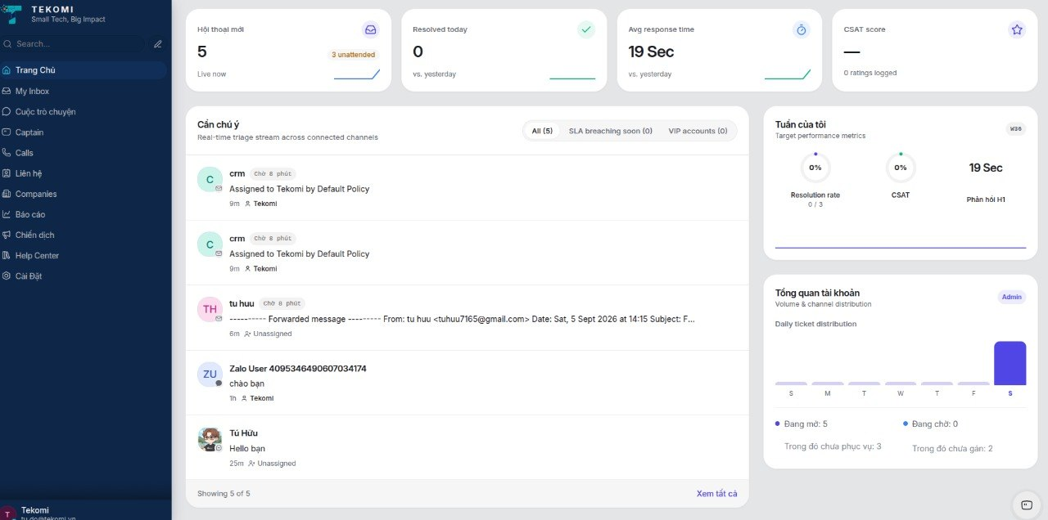
Dashboard Tổng quan: thẻ số liệu (Hội thoại mới, Đã giải quyết hôm nay, Thời gian phản hồi trung bình, Điểm hài lòng khách hàng - CSAT), khu vực 'Cần chú ý', 'Tuần của tôi' và 'Tổng quan tài khoản'.
Danh sách hội thoại (Inbox)
Danh sách toàn bộ hội thoại từ mọi kênh, có thể lọc, tìm kiếm và xem nhanh trạng thái xử lý.
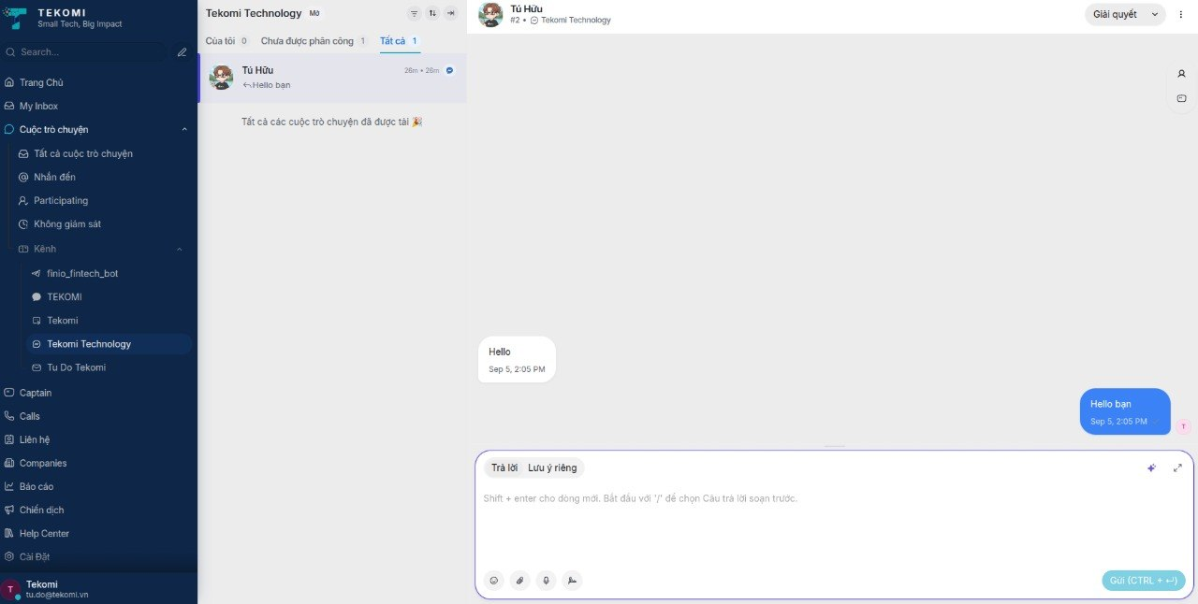
Cột giữa: danh sách hội thoại của inbox 'Tekomi Technology', có tab lọc Của tôi / Chưa được phân công / Tất cả.
Chi tiết hội thoại
Khung chat trung tâm để trao đổi với khách, kèm sidebar thông tin khách hàng và lịch sử bên phải.

Cột phải: khung chi tiết hội thoại 'Tú Hữu' - vùng trao đổi tin nhắn và khung soạn thảo bên dưới.
Trang Khách hàng (Contacts)
Danh sách và hồ sơ chi tiết của từng khách hàng, công ty đã từng liên hệ.

Trang Báo cáo (Reports)
Các biểu đồ và số liệu thống kê hiệu suất hội thoại, nhân viên, kênh liên lạc theo thời gian.
[ Chèn ảnh chụp màn hình minh hoạ tại đây ]
Trang Cài đặt (Settings)
Cấu hình kênh liên lạc, đội nhóm, nhân viên, tự động hoá và các thiết lập chung của tài khoản.
[ Chèn ảnh chụp màn hình minh hoạ tại đây ]
Khung chat nhúng trên website (Widget)
Giao diện chat hiển thị phía khách truy cập trên website của doanh nghiệp.
[ Chèn ảnh chụp màn hình minh hoạ tại đây ]

4. Danh sách tính năng chính
Phần dưới đây chỉ liệt kê những tính năng chính, cốt lõi của hệ thống - đã lược bỏ các tùy chọn nhỏ, chi tiết kỹ thuật hoặc tính năng phụ - chia theo 8 nhóm chức năng để dễ theo dõi.

4.1. Hội thoại & Trình soạn thảo
Trả lời khách & Ghi chú nội bộ
Hai chế độ soạn tin: 'Trả lời' gửi ra ngoài cho khách, và 'Ghi chú nội bộ' chỉ nội bộ agent nhìn thấy, khách hàng không biết.
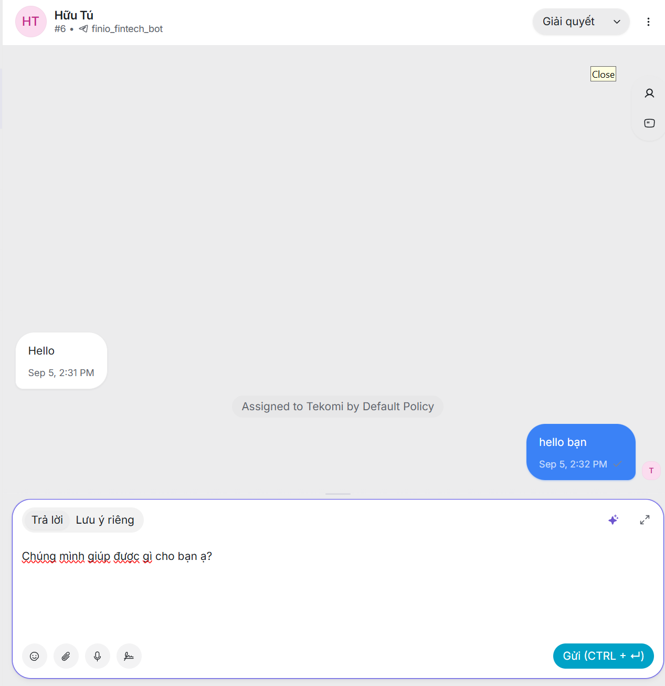
Chế độ 'Trả lời' - gửi tin nhắn ra ngoài cho khách.
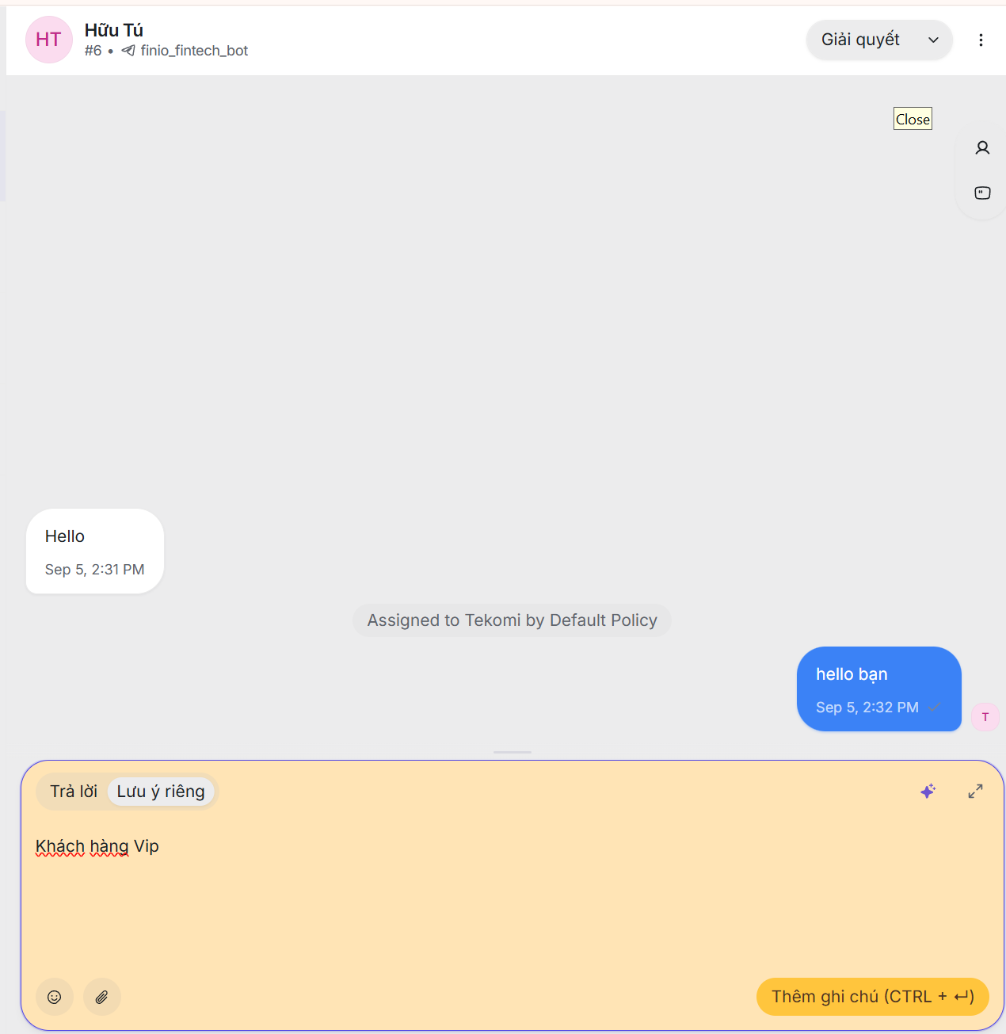
Chế độ 'Lưu ý riêng' - ghi chú nội bộ, chỉ agent thấy, khách hàng không nhìn thấy được.

Đính kèm file & ghi âm giọng nói
Gửi kèm hình ảnh, tài liệu, hoặc ghi âm trực tiếp một tin nhắn thoại ngay trong trình duyệt để gửi cho khách.
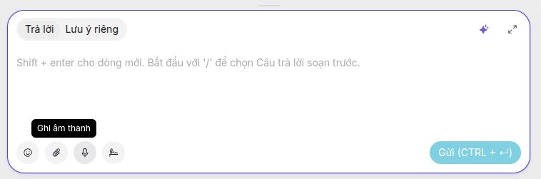
Icon 'Ghi âm thanh' - bấm để ghi âm trực tiếp tin nhắn thoại ngay trong trình duyệt.
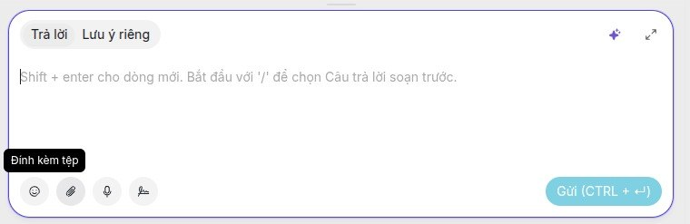
Icon 'Đính kèm tệp' - bấm để gửi kèm hình ảnh hoặc tài liệu cho khách.
Gán Agent & Team xử lý hội thoại
Chọn một nhân viên hoặc một đội nhóm cụ thể để phụ trách hội thoại, có thể tự nhận việc hoặc bỏ gán khi cần.
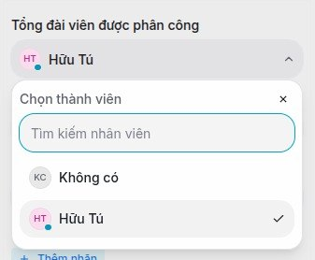
Dropdown 'Tổng đài viên được phân công' - tìm kiếm và chọn nhân viên phụ trách hội thoại.
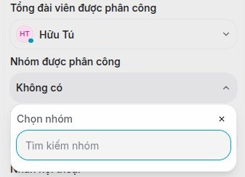
Dropdown 'Nhóm được phân công' - tìm kiếm và chọn đội nhóm phụ trách hội thoại.
Đặt mức độ ưu tiên & gắn nhãn hội thoại
Đánh dấu mức độ quan trọng (khẩn cấp, cao, trung bình, thấp) và gắn nhãn phân loại để sắp xếp thứ tự xử lý hợp lý.
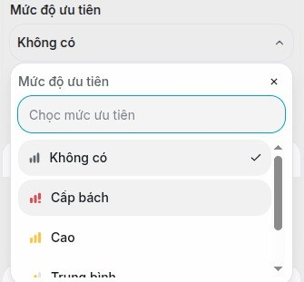
Dropdown 'Mức độ ưu tiên' - chọn mức Cấp bách, Cao, Trung bình hoặc Thấp cho hội thoại.

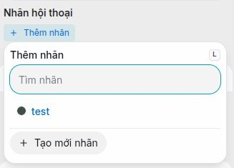
Mục 'Nhãn hội thoại' - tìm hoặc tạo mới nhãn để gắn vào hội thoại.

Gửi bản ghi hội thoại qua email
Xuất toàn bộ nội dung trao đổi và gửi tới một địa chỉ email, ví dụ để khách lưu lại hoặc chuyển cho bộ phận khác.
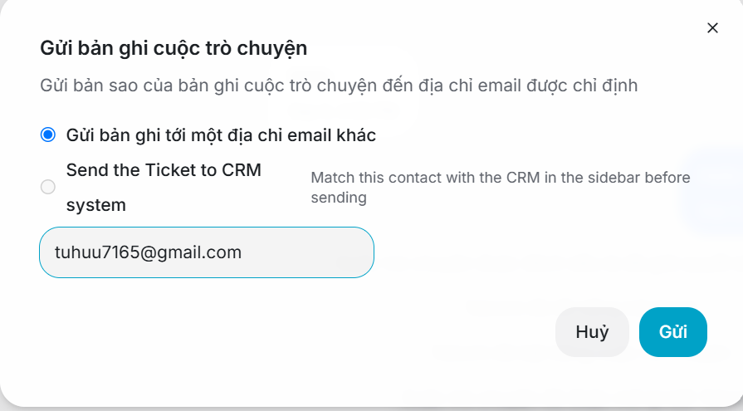
Popup 'Gửi bản ghi cuộc trò chuyện' - nhập email cần gửi, hoặc chọn gửi ticket sang hệ thống CRM ngoài.

4.2. Thông tin khách hàng & Lịch sử trong hội thoại
Thông tin ngữ cảnh của hội thoại
Hiển thị dữ liệu như trang web khách đang xem, ngôn ngữ, vị trí truy cập ngay trong khung chat để agent hiểu rõ bối cảnh.
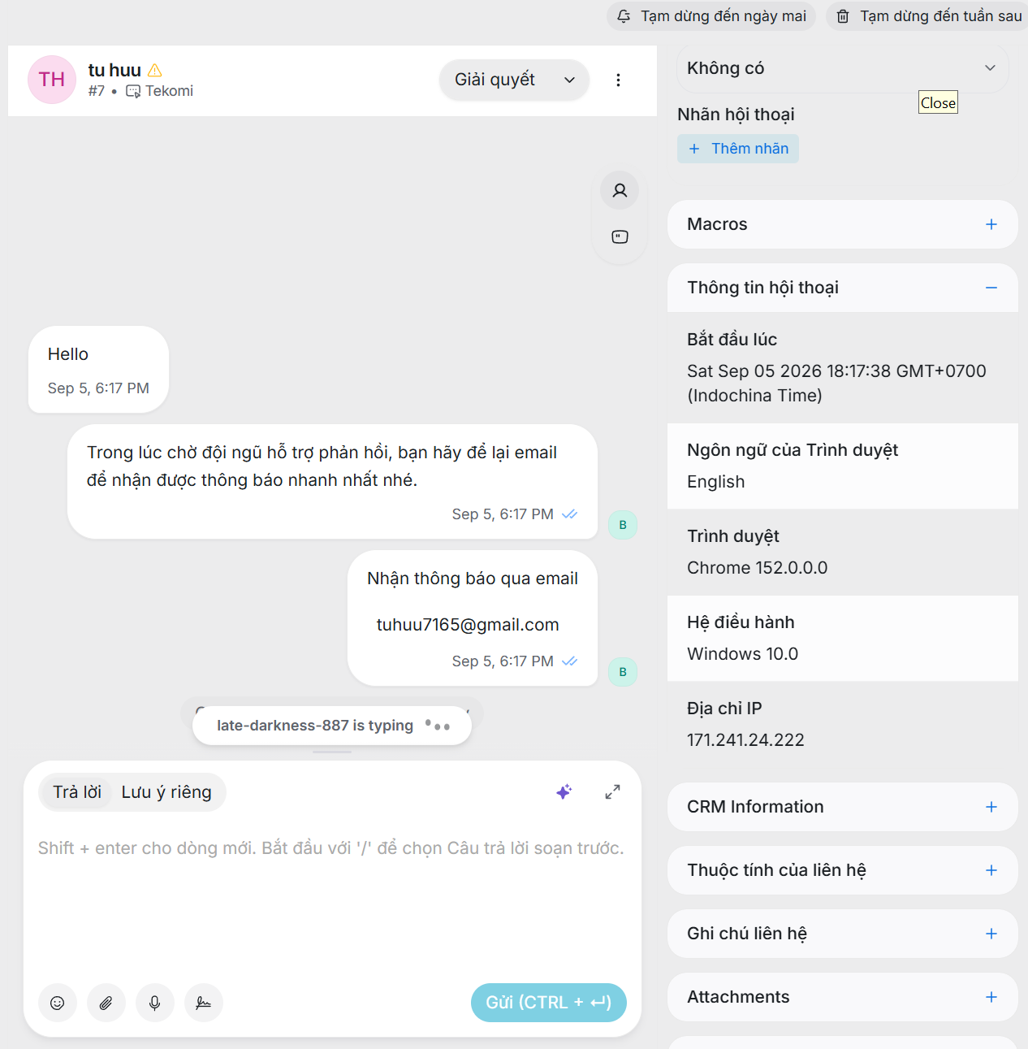
Accordion 'Thông tin hội thoại' - hiển thị thời điểm bắt đầu, ngôn ngữ trình duyệt, tên trình duyệt, hệ điều hành và địa chỉ IP của khách truy cập.
Lịch sử hội thoại trước đó của khách
Xem nhanh toàn bộ các lần trao đổi trước của cùng một khách hàng mà không cần rời màn hình đang xử lý.
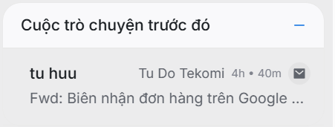
Accordion 'Cuộc trò chuyện trước đó' - liệt kê các hội thoại cũ của cùng khách hàng từ những kênh khác nhau, kèm thời gian và nội dung tin nhắn gần nhất.
Danh sách file đã trao đổi
Tổng hợp mọi tệp đính kèm đã gửi/nhận trong suốt hội thoại ở một nơi duy nhất.
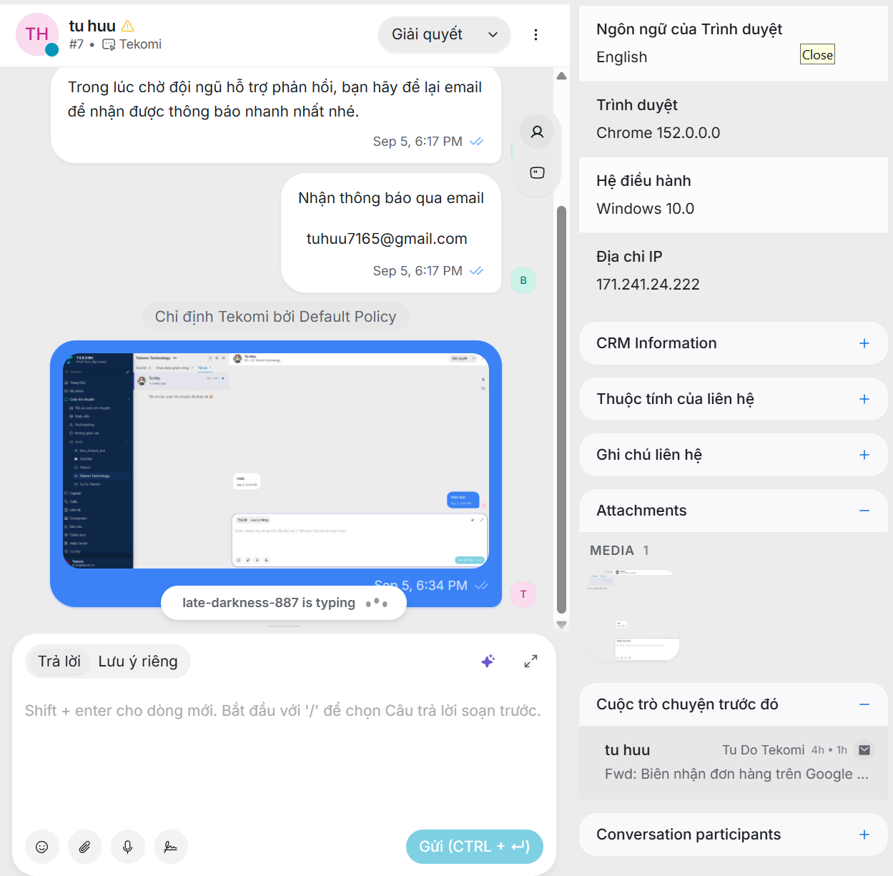
Accordion 'Attachments' - liệt kê dạng thumbnail toàn bộ file/ảnh đã gửi hoặc nhận trong hội thoại.
Thao tác hàng loạt trên nhiều hội thoại
Chọn nhiều hội thoại cùng lúc để gán agent, gán team, gắn nhãn hoặc đổi trạng thái hàng loạt, tiết kiệm thời gian xử lý.

4.3. Kết nối & cấu hình các kênh liên lạc
Hỗ trợ 14 kênh liên lạc phổ biến
Website, Email, Facebook, Instagram, WhatsApp, SMS, Telegram, Line, TikTok, Twitter, Zalo, điện thoại và một kênh API mở để tự kết nối hệ thống khác.
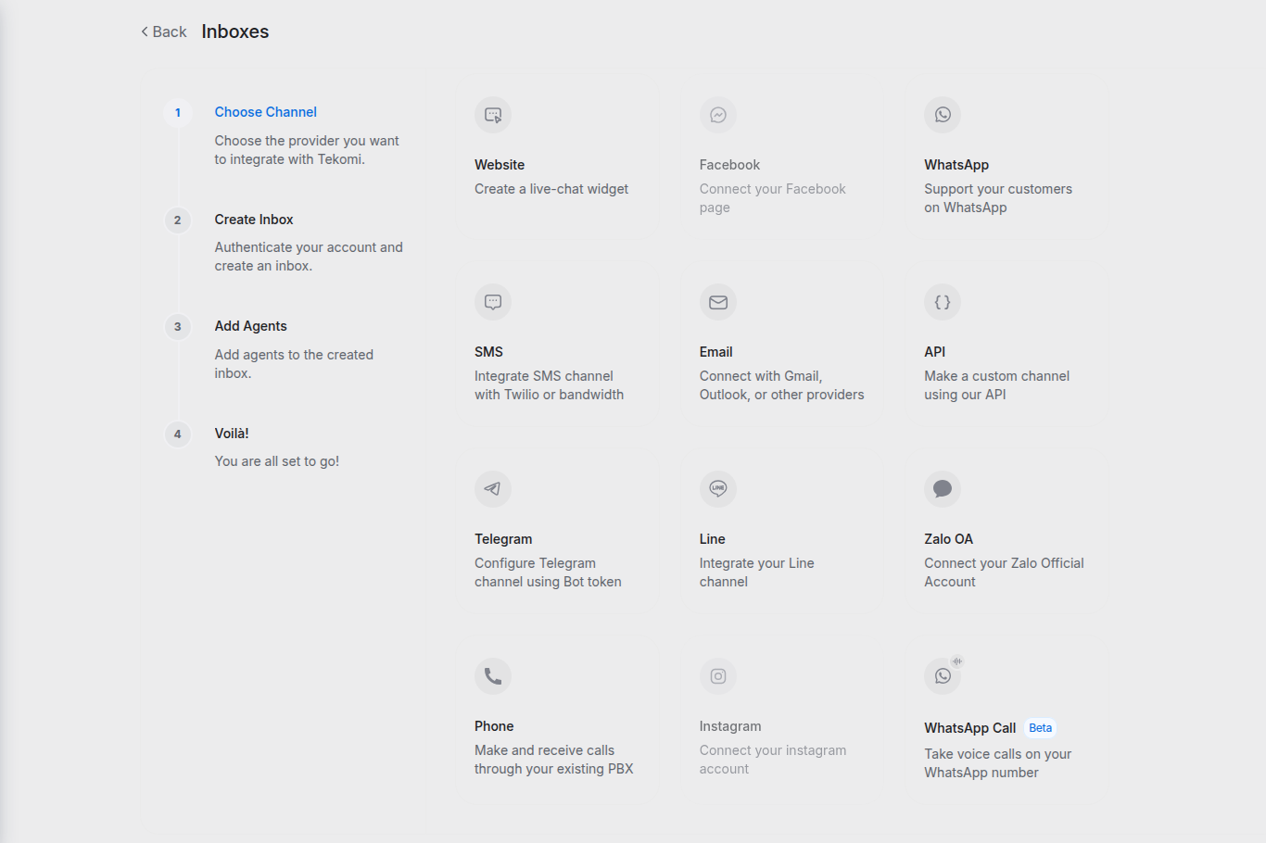

Kết nối kênh Website
Tạo inbox Website và lấy đoạn script nhúng để gắn khung chat lên trang của doanh nghiệp.
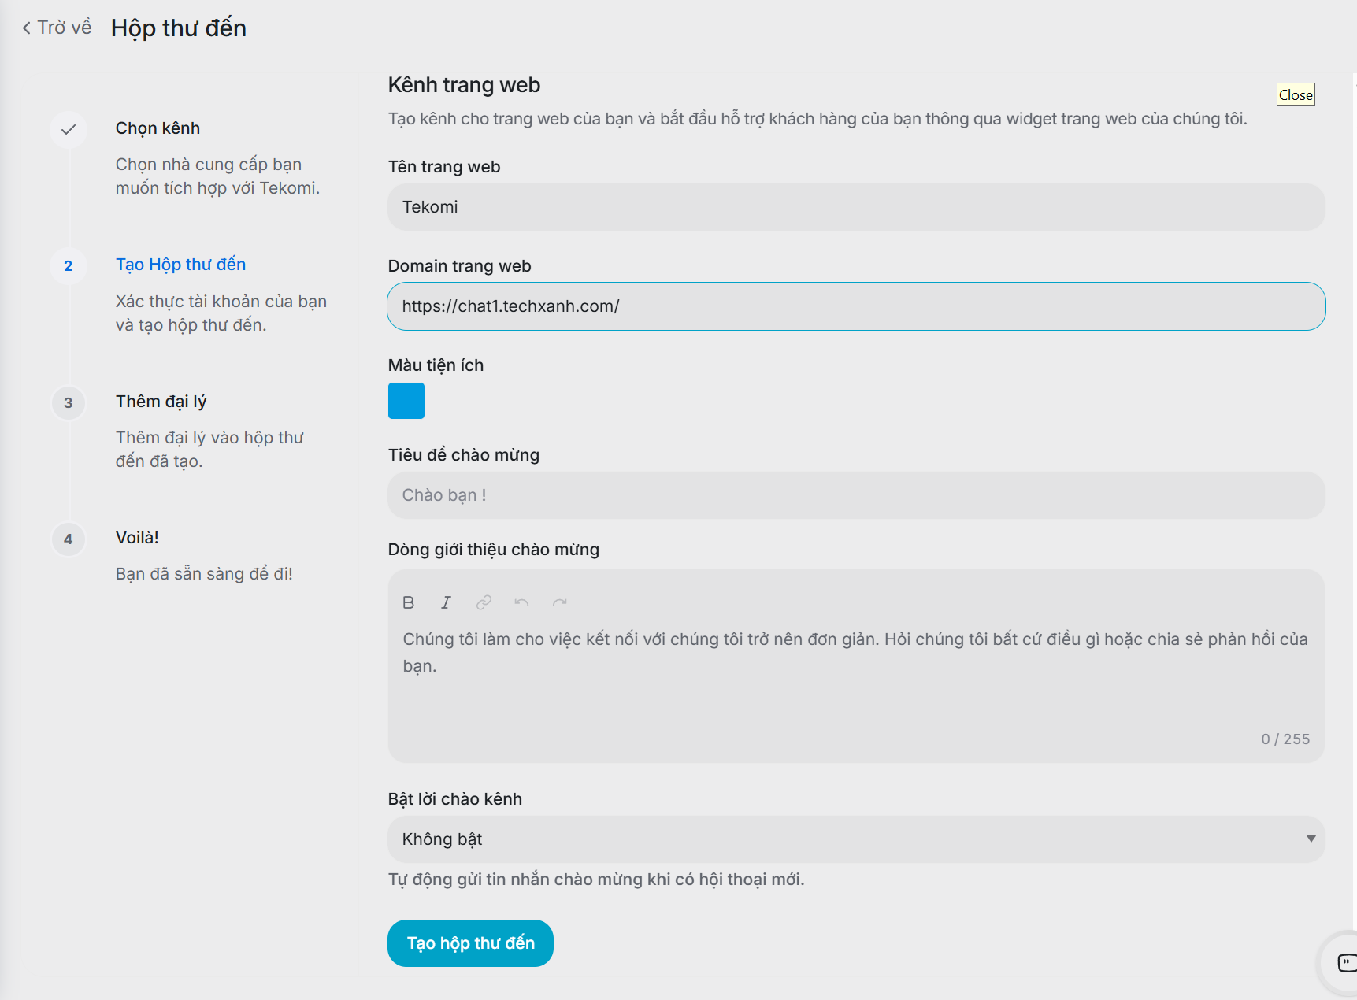
Bước 2/4 - Tạo Hộp thư đến: nhập tên trang, domain, màu tiện ích, tiêu đề và lời chào mừng.
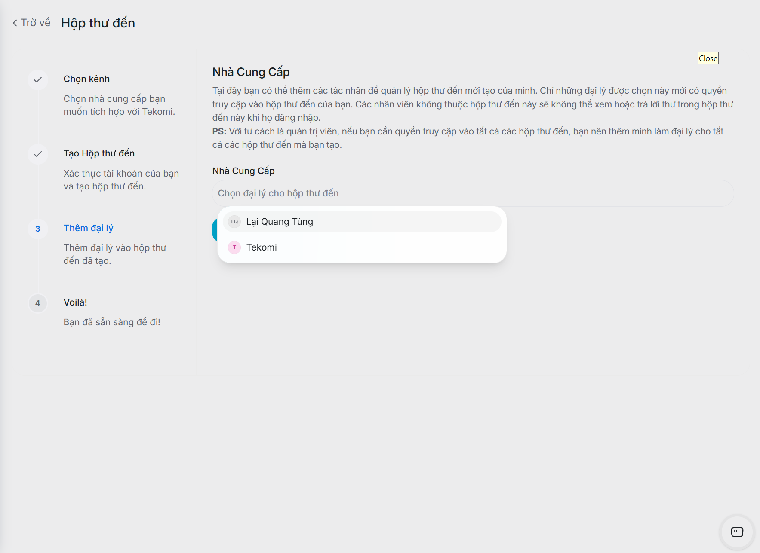
Bước 3/4 - Thêm đại lý quản lý hộp thư đến của kênh Website vừa tạo.
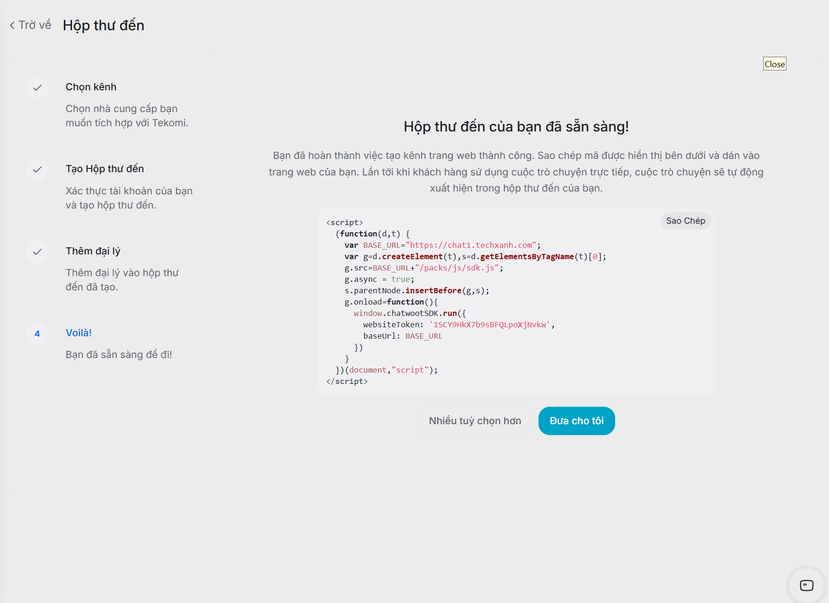
Bước 4/4 - Voilà: nhận đoạn script nhúng để gắn khung chat lên website.
Kết nối kênh Email
Kết nối hộp thư (Gmail, Outlook hoặc nhà cung cấp khác) để tiếp nhận và trả lời email ngay trong hội thoại.
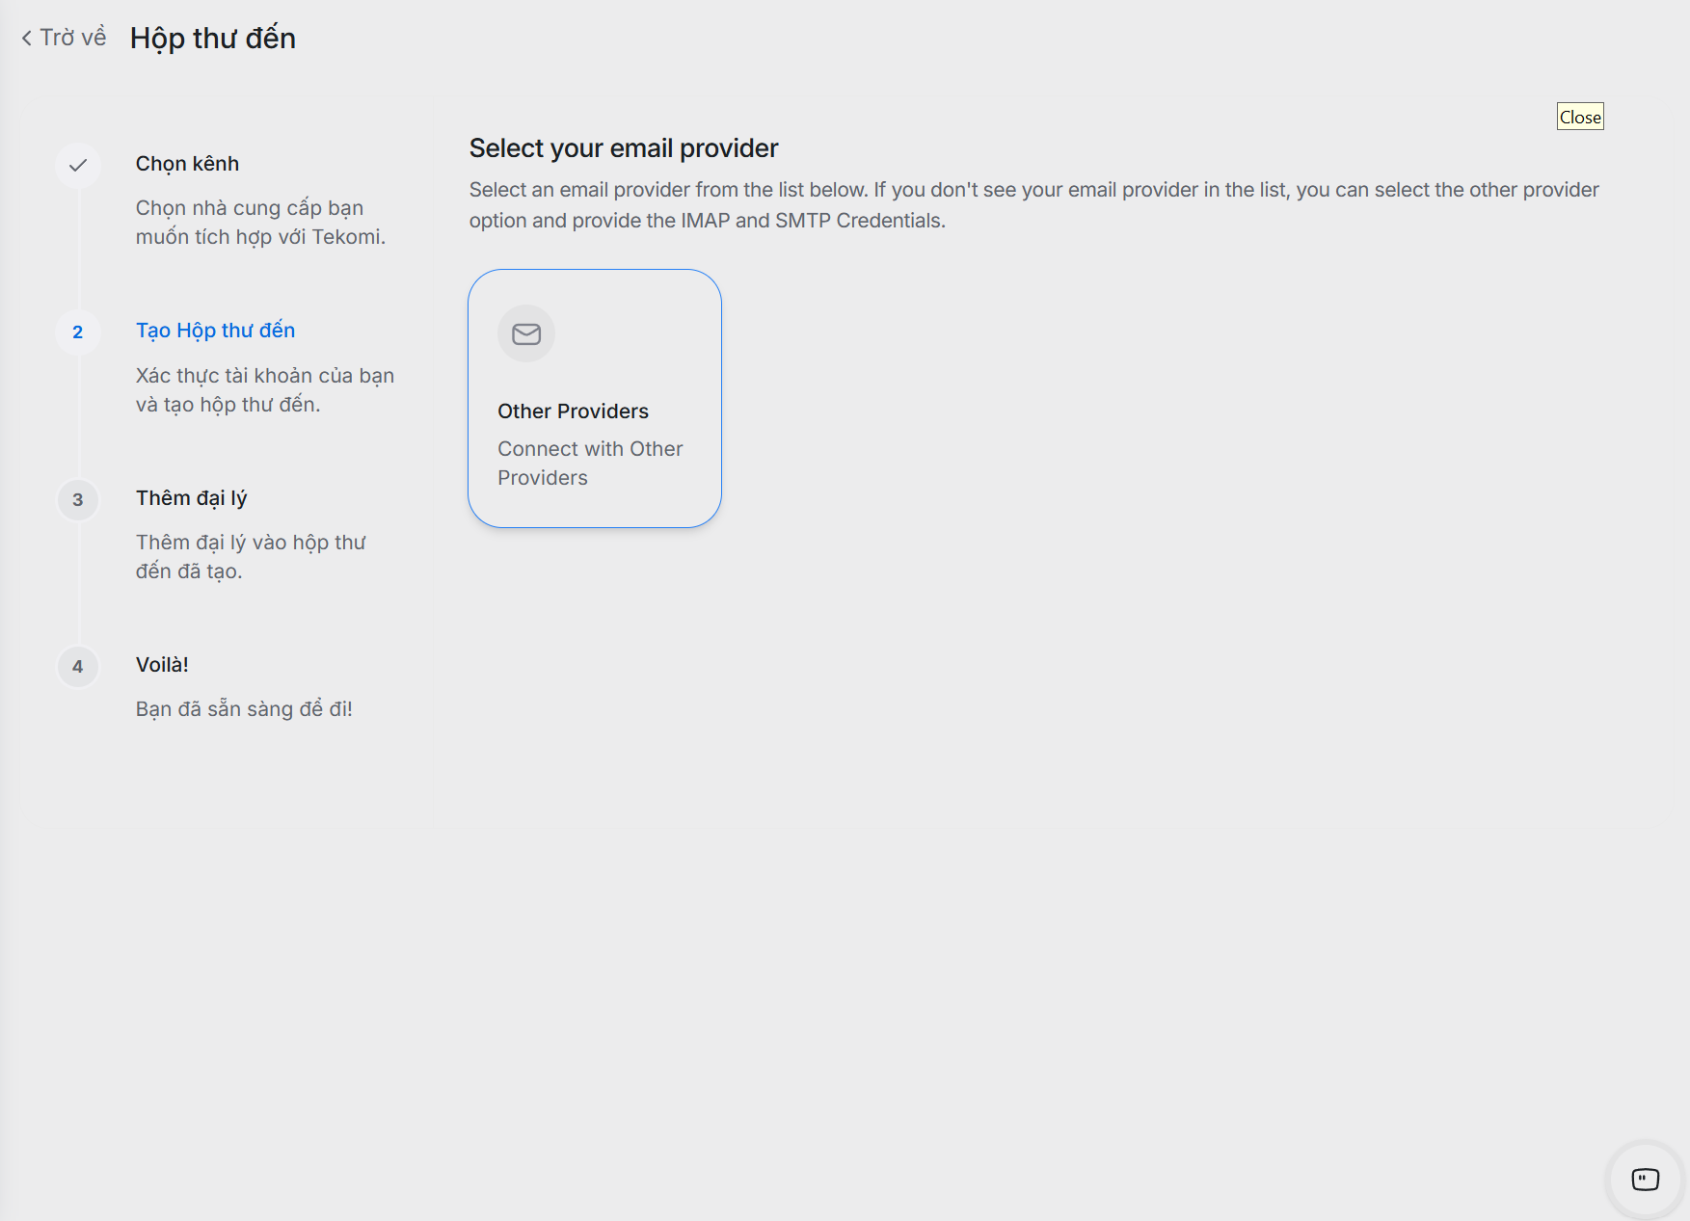
Bước 1/4 - Chọn nhà cung cấp email (Other Providers, hoặc tuỳ chọn Gmail/Outlook nếu có).
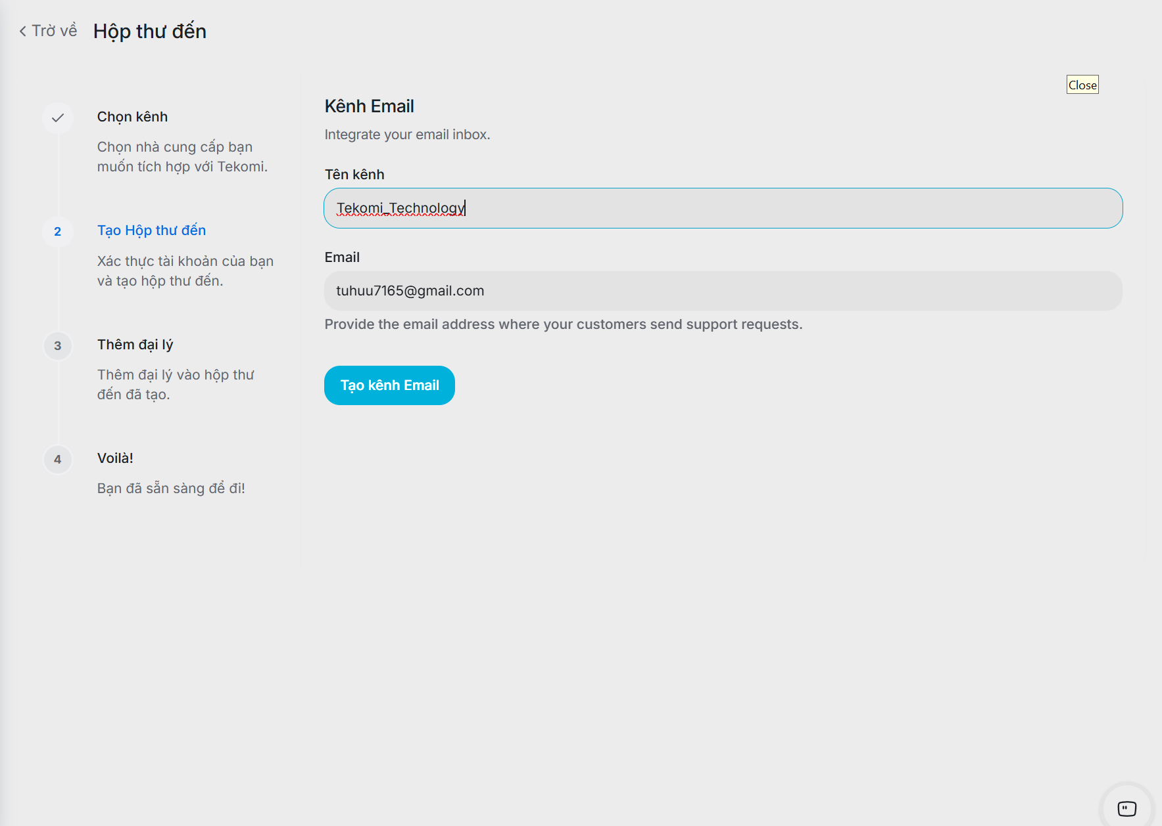
Bước 2/4 - Đặt tên kênh và nhập địa chỉ email tiếp nhận yêu cầu hỗ trợ.
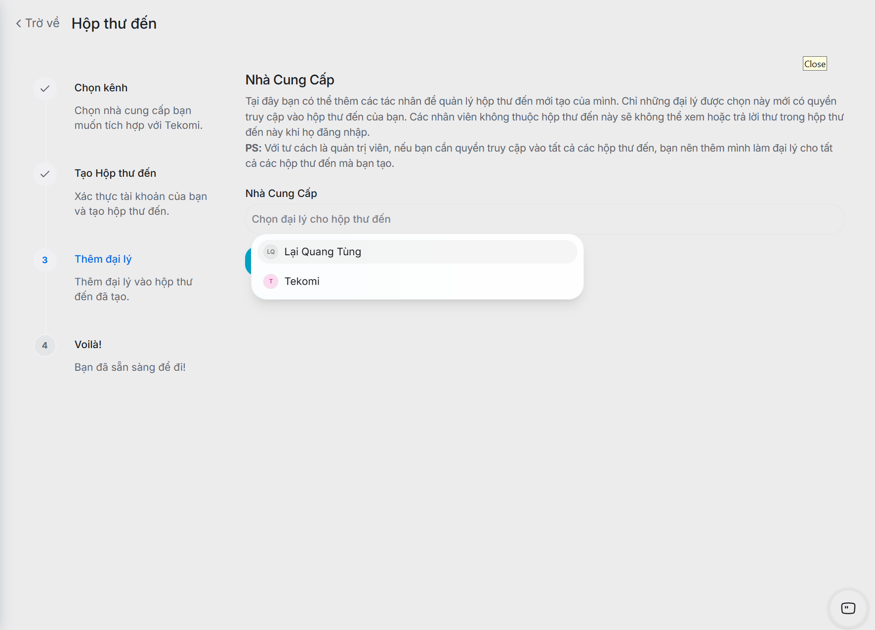
Bước 3/4 - Thêm đại lý quản lý hộp thư email vừa tạo.
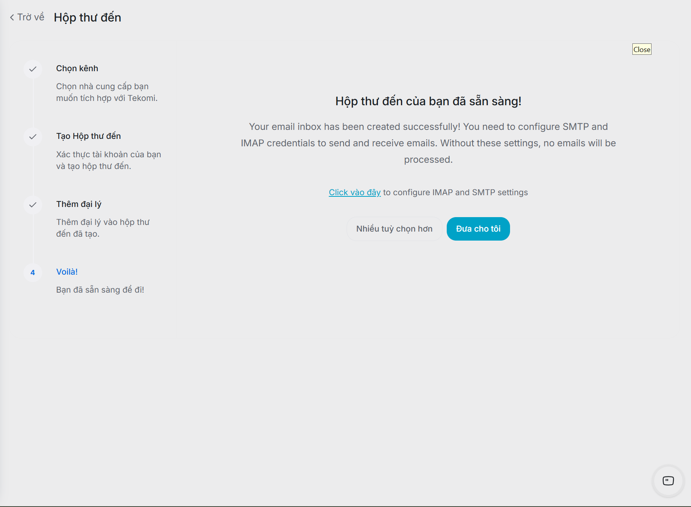
Bước 4/4 - Hoàn tất: cần cấu hình thêm SMTP/IMAP để gửi và nhận email.
Kết nối kênh Facebook
Liên kết Fanpage Facebook để tiếp nhận và trả lời tin nhắn Messenger từ khách hàng.
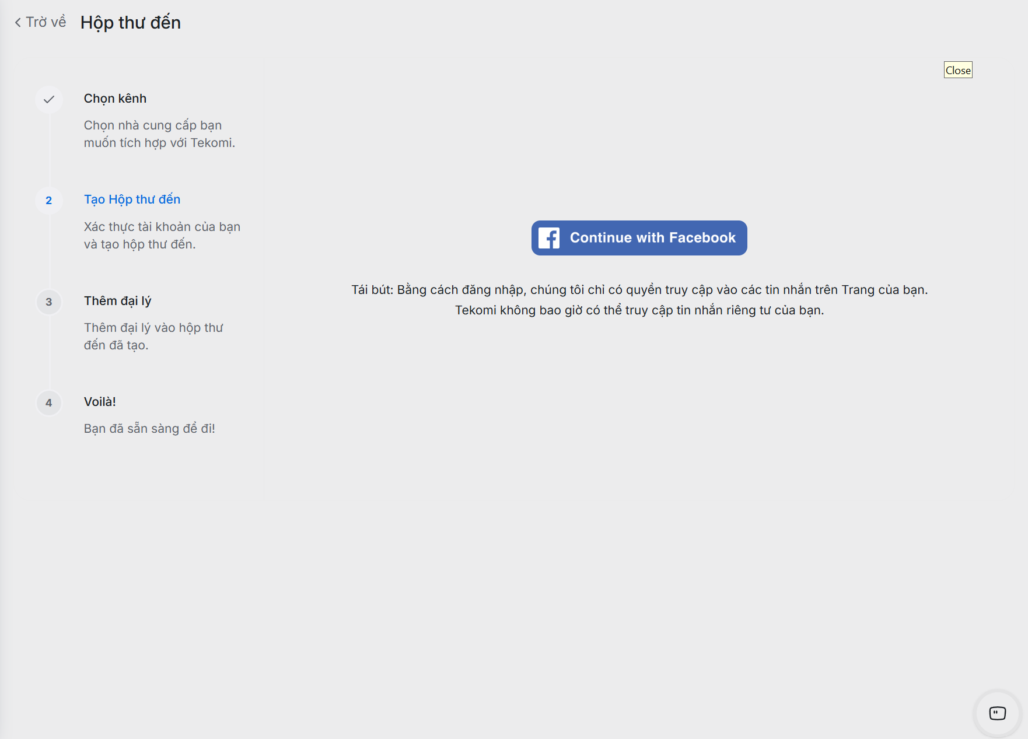
Bước 1/4 - Đăng nhập bằng tài khoản Facebook để bắt đầu kết nối kênh.
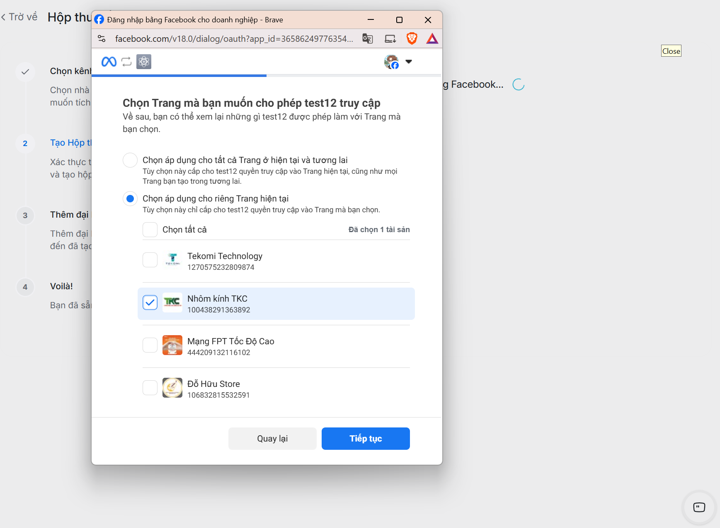
Bước 2/4 - Chọn Fanpage muốn cấp quyền cho Tekomi truy cập tin nhắn.
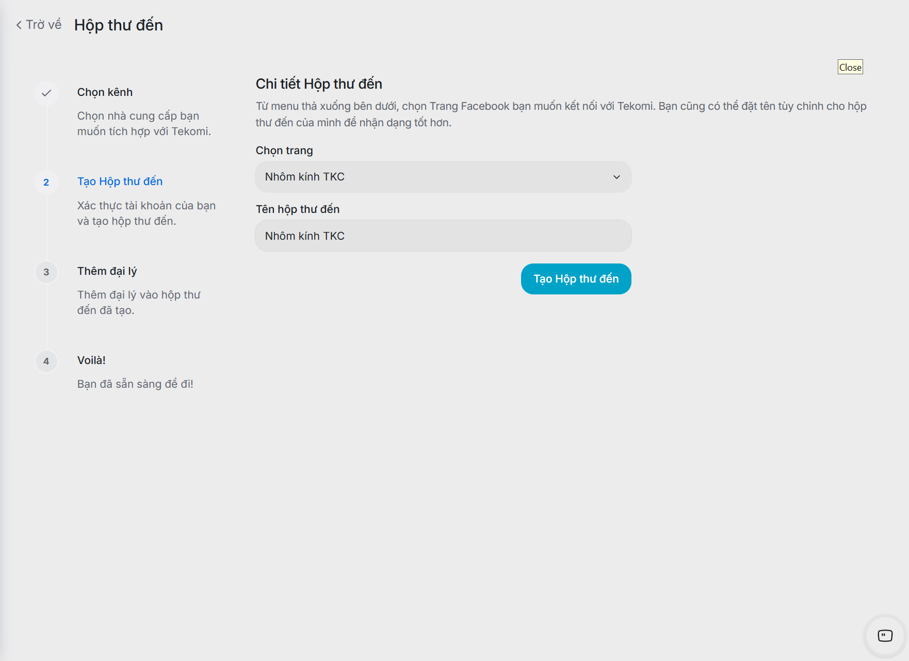
Bước 2/4 (tiếp) - Chọn Trang Facebook cụ thể và đặt tên cho hộp thư đến.
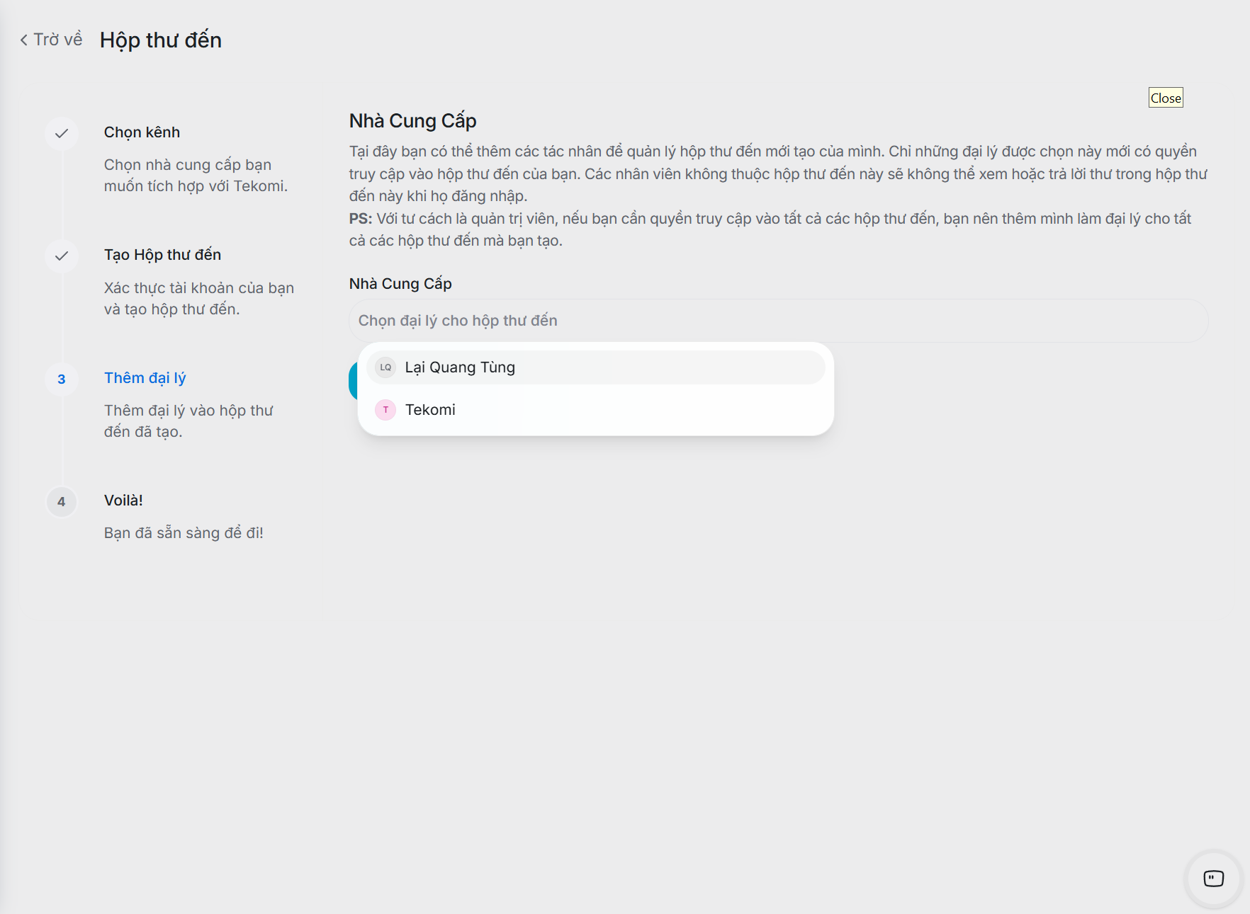
Bước 3/4 - Thêm đại lý quản lý hộp thư Facebook vừa tạo.
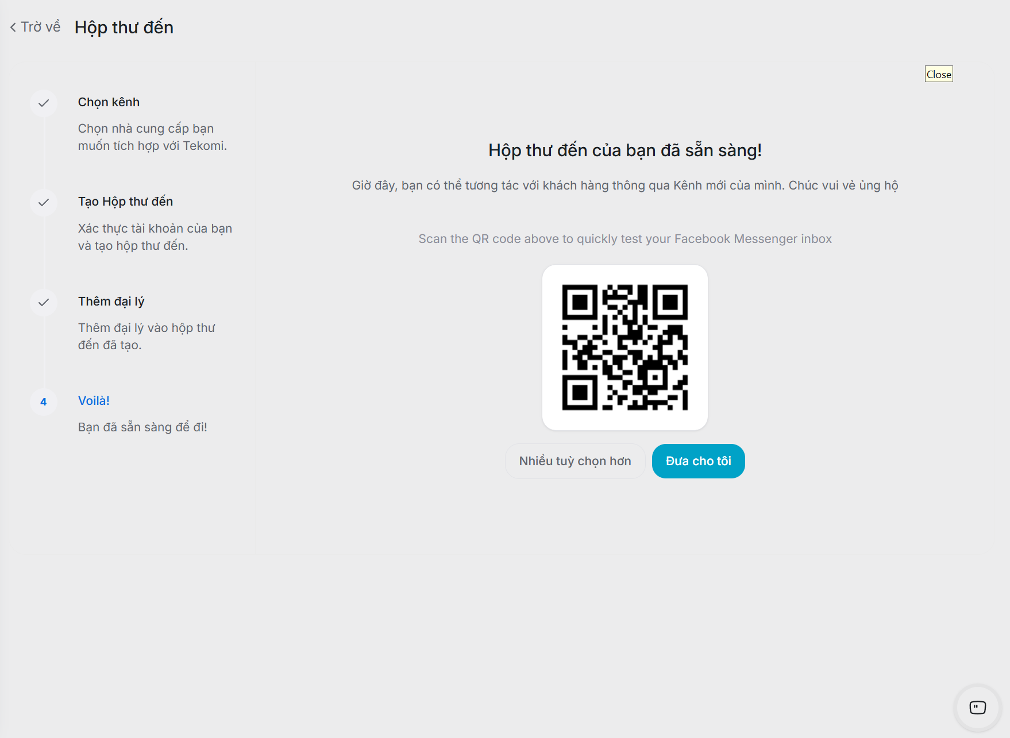
Bước 4/4 - Voilà: hoàn tất, kèm mã QR để test nhanh Messenger inbox.
Kết nối kênh Zalo OA
Liên kết Zalo Official Account của doanh nghiệp để tiếp nhận tin nhắn từ khách qua Zalo.
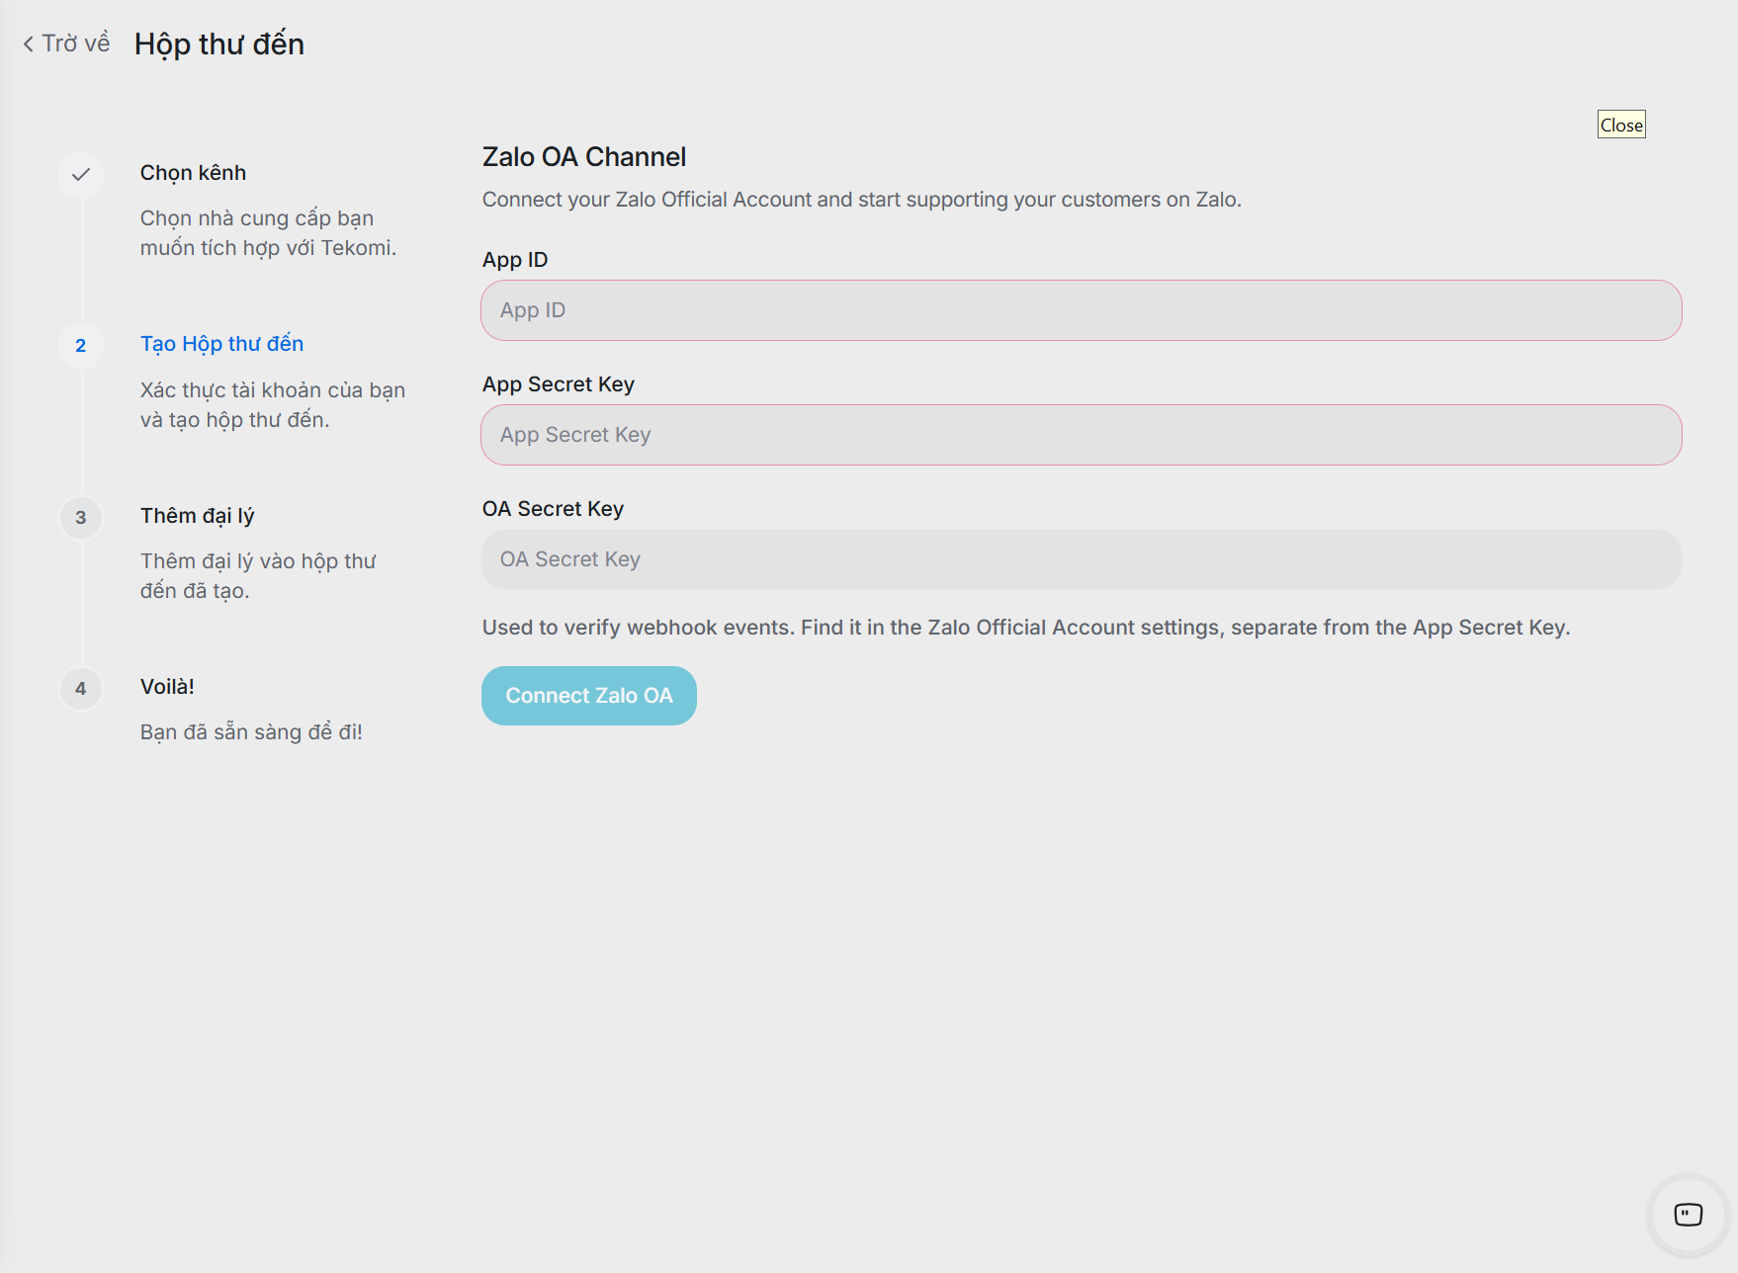
Bước 2/4 - Nhập App ID, App Secret Key và OA Secret Key để kết nối Zalo Official Account.

Bước 3/4 - Thêm đại lý quản lý hộp thư Zalo OA vừa tạo.
Kết nối kênh Telegram
Cấu hình Bot Token của Telegram để tiếp nhận và trả lời tin nhắn qua kênh này.
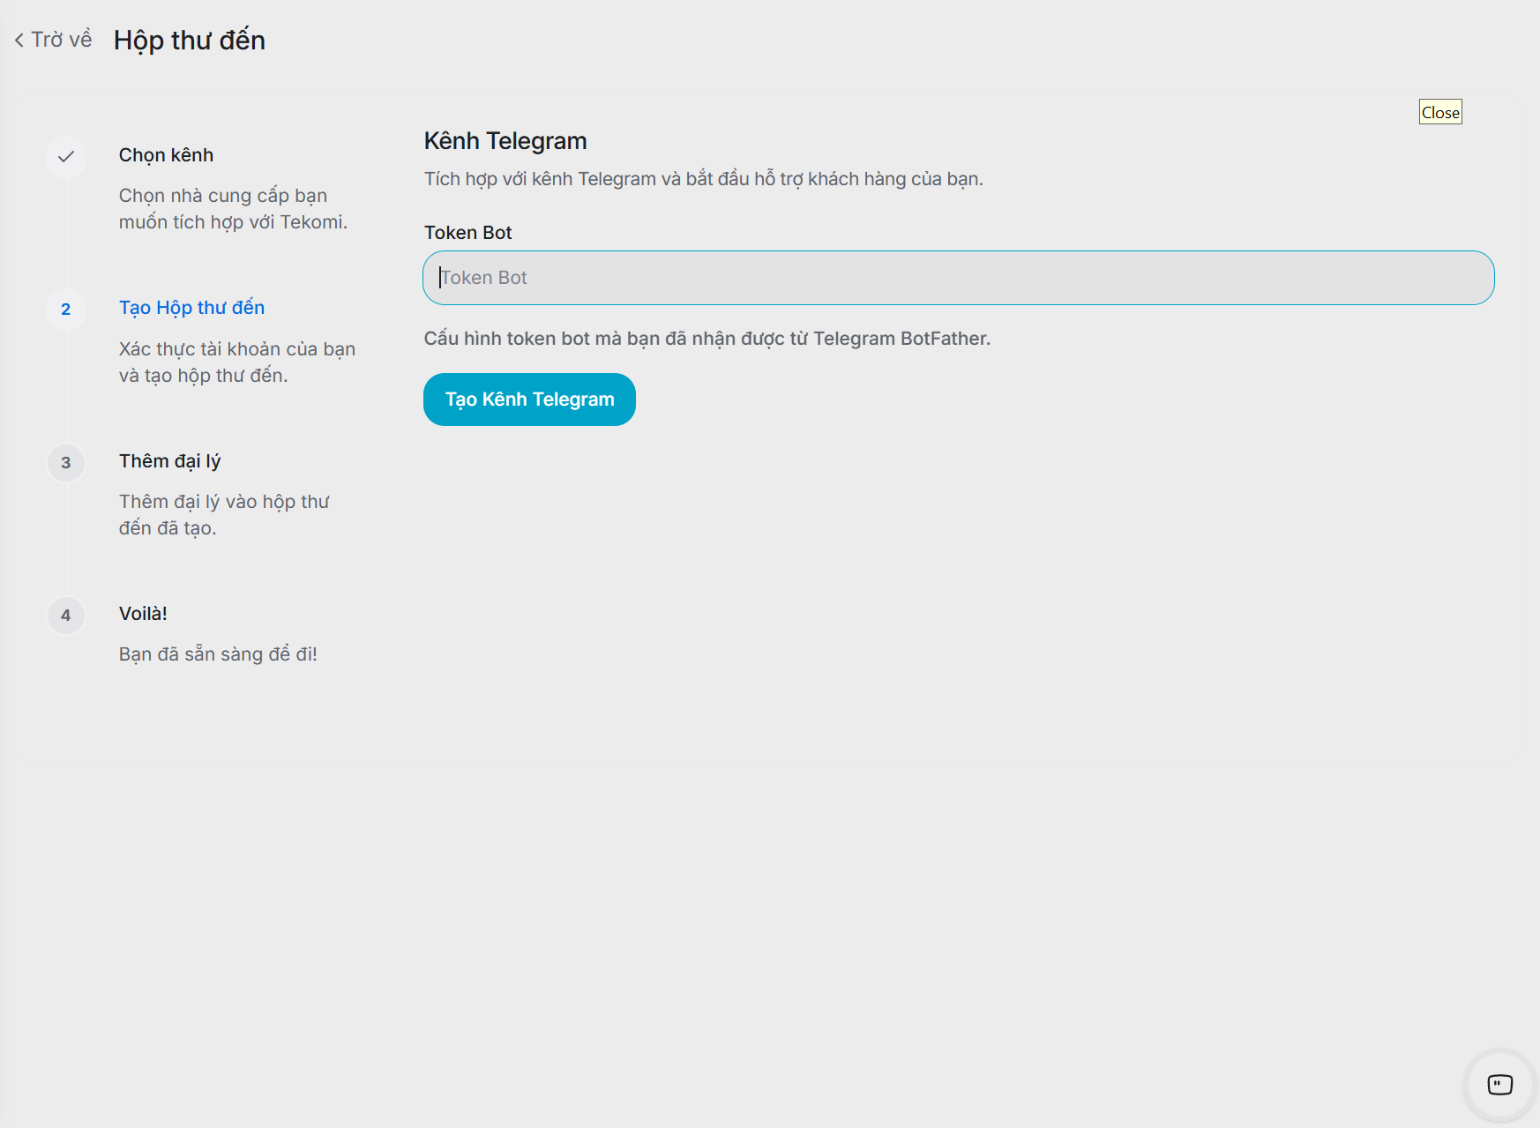
Bước 2/4 - Nhập Token Bot lấy từ Telegram BotFather để kết nối kênh.
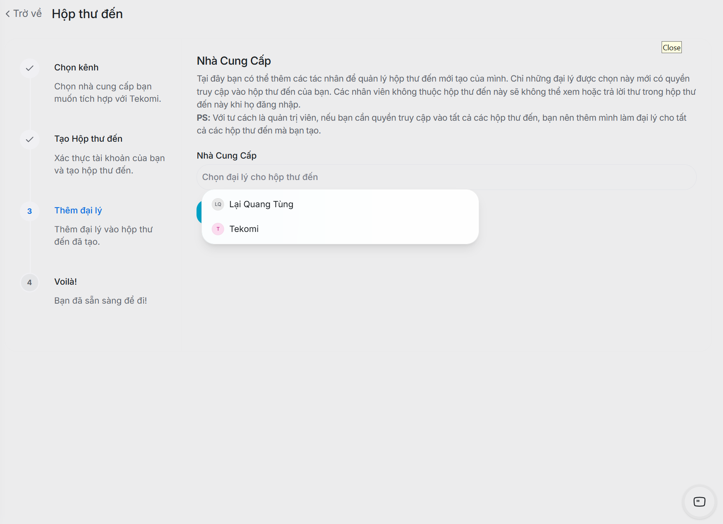
Bước 3/4 - Thêm đại lý quản lý hộp thư Telegram vừa tạo.
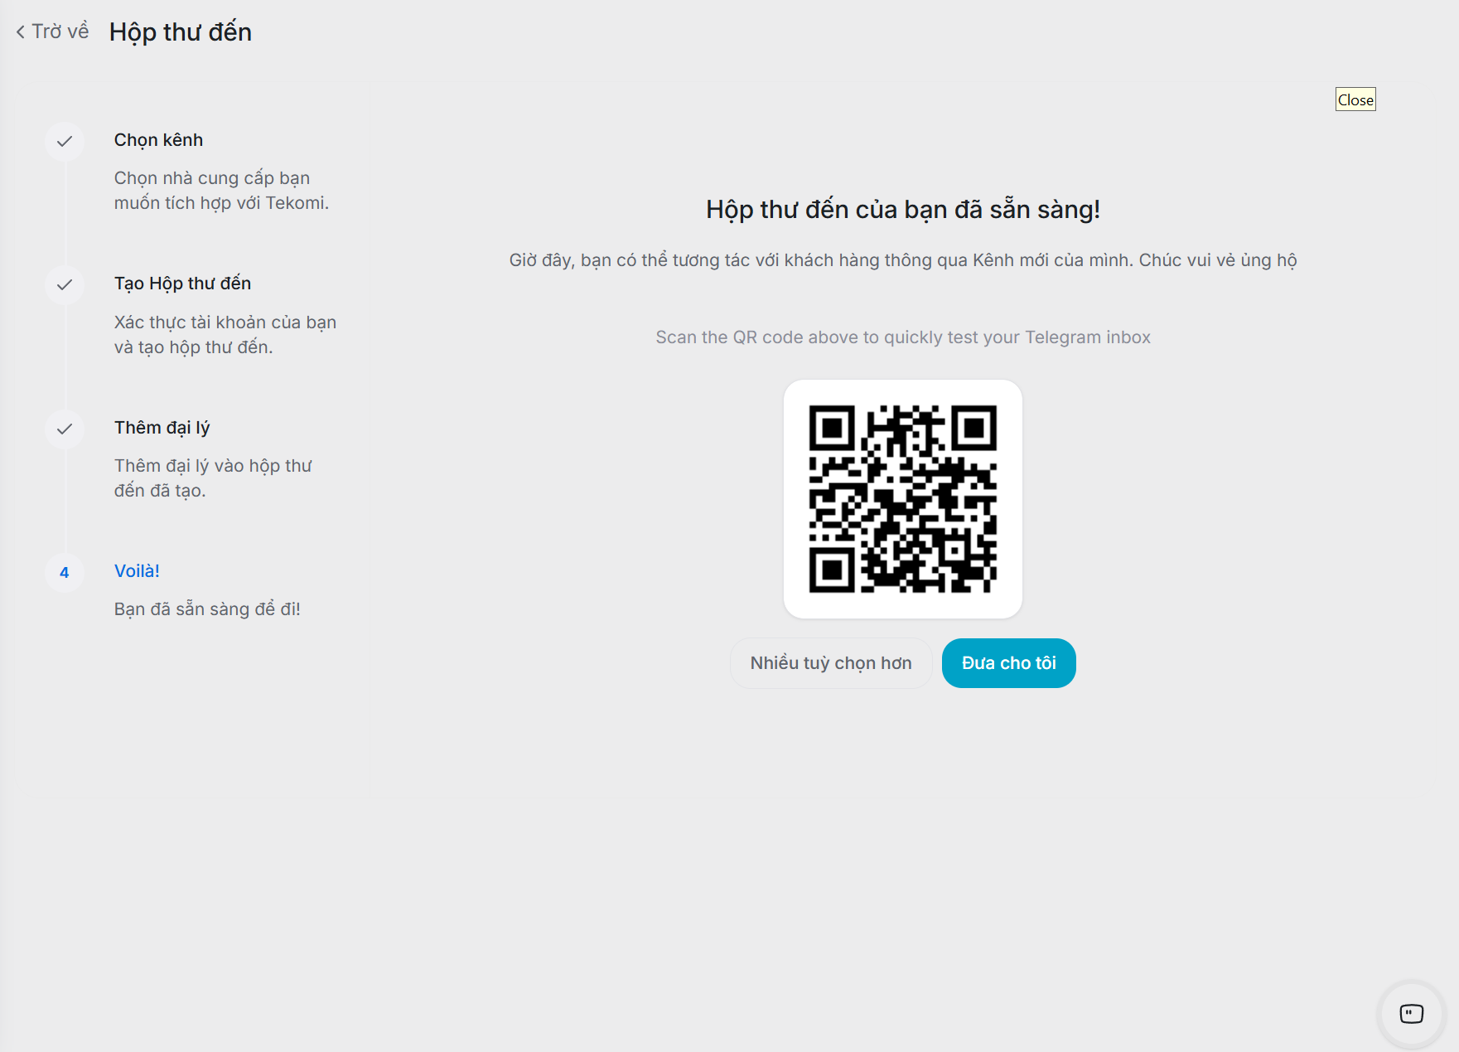
Bước 4/4 - Voilà: hoàn tất, kèm mã QR để test nhanh kênh Telegram.
Kết nối kênh Điện thoại (Phone)
Cấu hình tổng đài để tiếp nhận cuộc gọi đến và gọi đi ngay trong Dashboard.
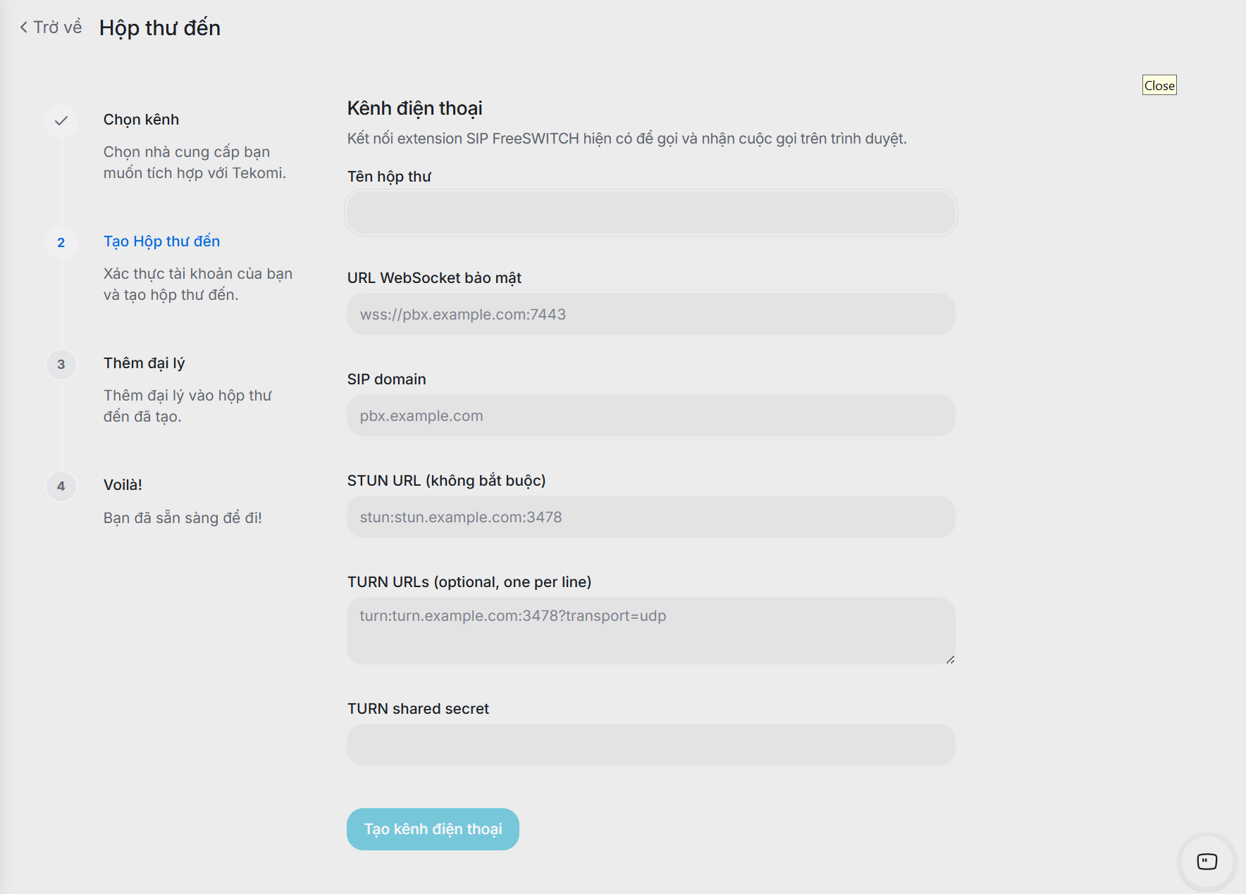
Cấu hình kênh Điện thoại: kết nối tới hệ thống tổng đài nội bộ qua giao thức gọi thoại chuyên dụng (SIP), cần nhập một số thông số kỹ thuật do bộ phận IT/nhà mạng cung cấp, để gọi và nhận cuộc gọi ngay trên trình duyệt.
Quản lý nhân viên phụ trách từng kênh
Chỉ định những nhân viên nào được phép truy cập và xử lý hội thoại đến từ một kênh cụ thể.
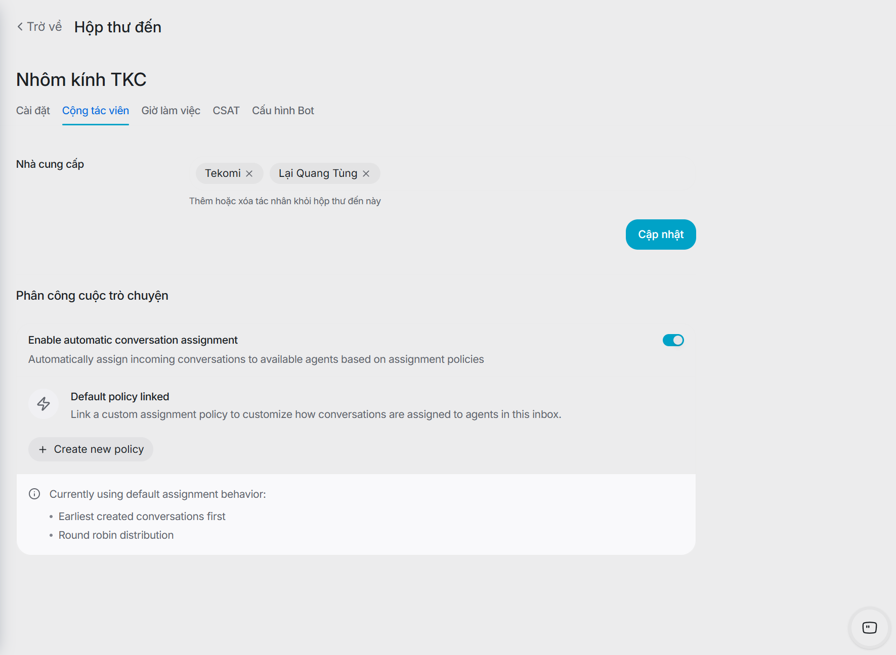
Tab 'Cộng tác viên' của kênh - mục 'Nhà cung cấp' liệt kê các nhân viên được gán phụ trách kênh này, có thể thêm/xoá bằng dấu x.
Tự động phân công hội thoại mới
Tự động chia hội thoại mới cho nhân viên đang trực, không cần phân công thủ công từng hội thoại.

Khối 'Phân công cuộc trò chuyện' - bật/tắt tự động phân công, liên kết chính sách phân công tuỳ chỉnh (round robin, ưu tiên hội thoại tạo trước).
Kết nối chatbot tự động
Gắn một trợ lý ảo xử lý hội thoại ban đầu trước khi chuyển giao cho nhân viên con người.
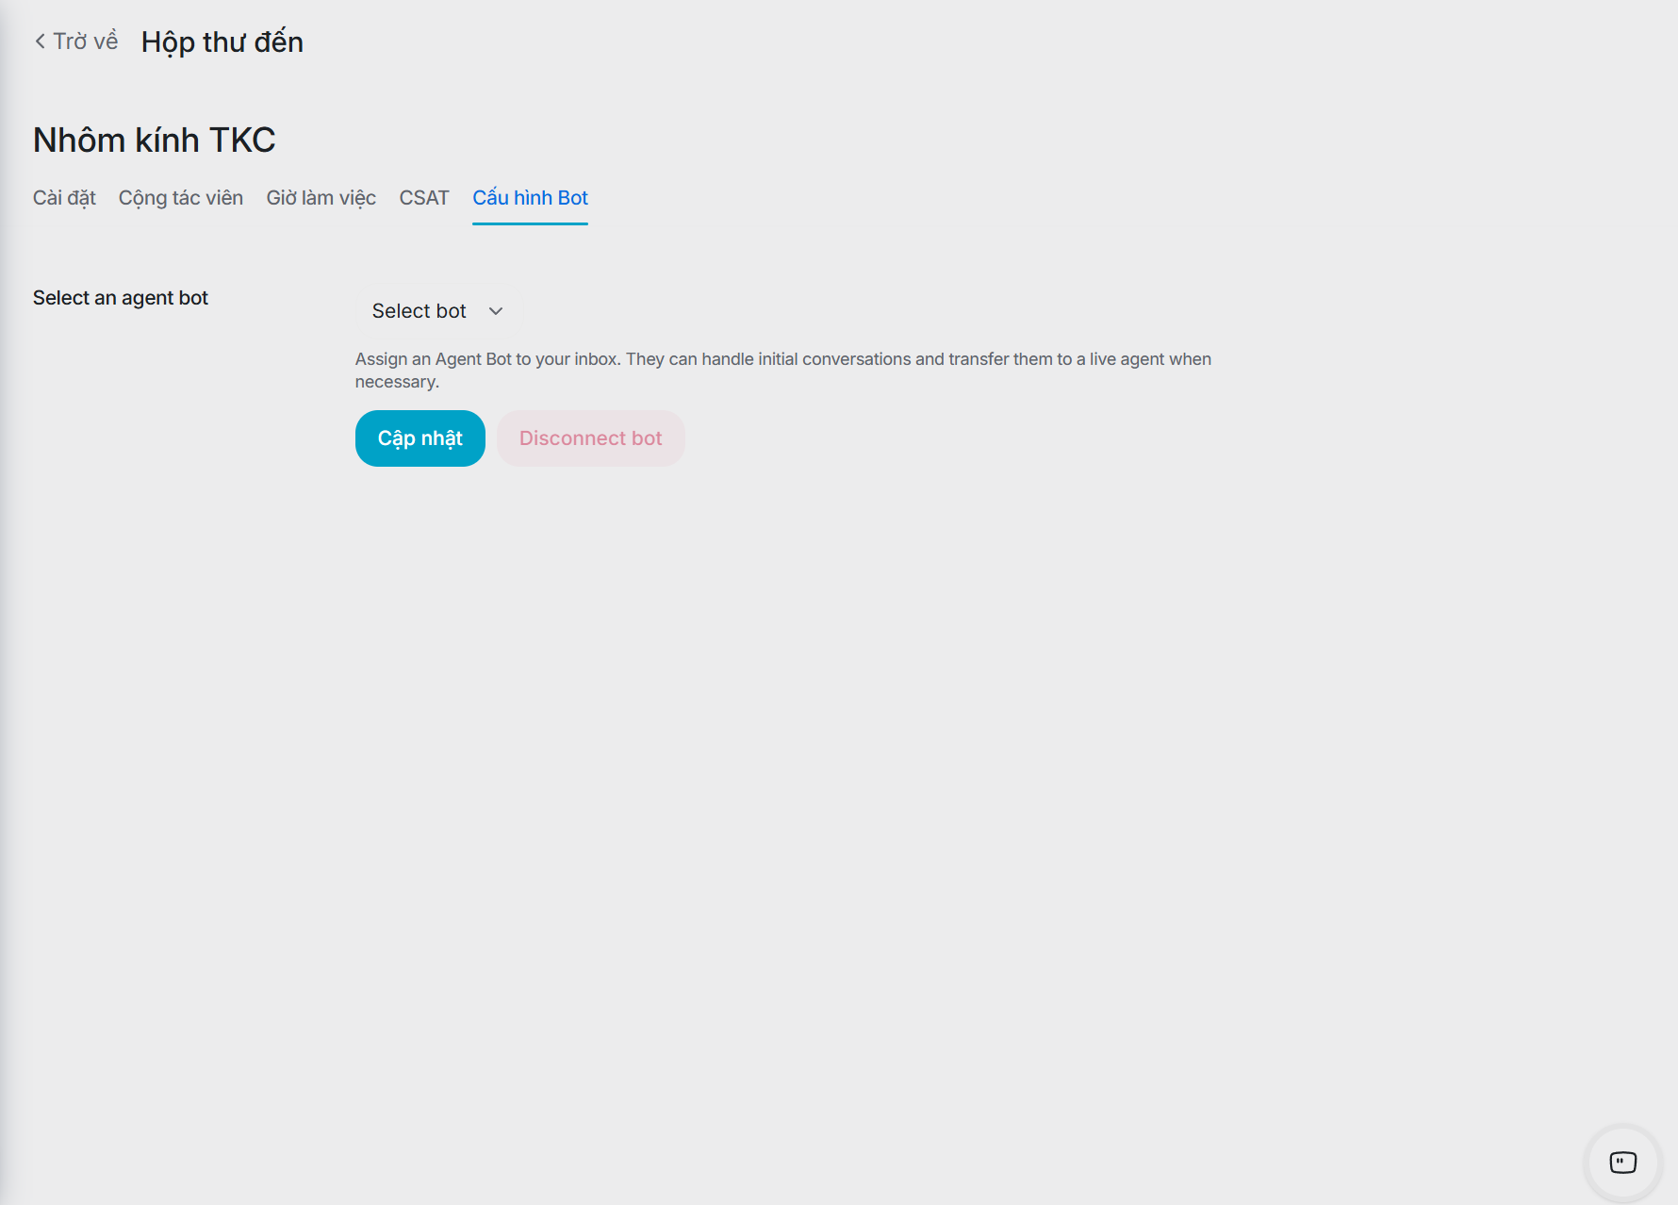
Tab 'Cấu hình Bot' của kênh - chọn một Agent Bot đã đăng ký để gắn vào kênh này (dropdown hiện trống vì chưa có Agent Bot nào được tạo qua Super Admin/Platform API).

4.4. Mẫu trả lời nhanh & Tự động hoá thao tác (Macro)
Mẫu trả lời nhanh (Canned Response)
Soạn sẵn các đoạn trả lời hay dùng, gõ một từ khoá ngắn để chèn nhanh vào tin nhắn thay vì gõ lại từ đầu mỗi lần.
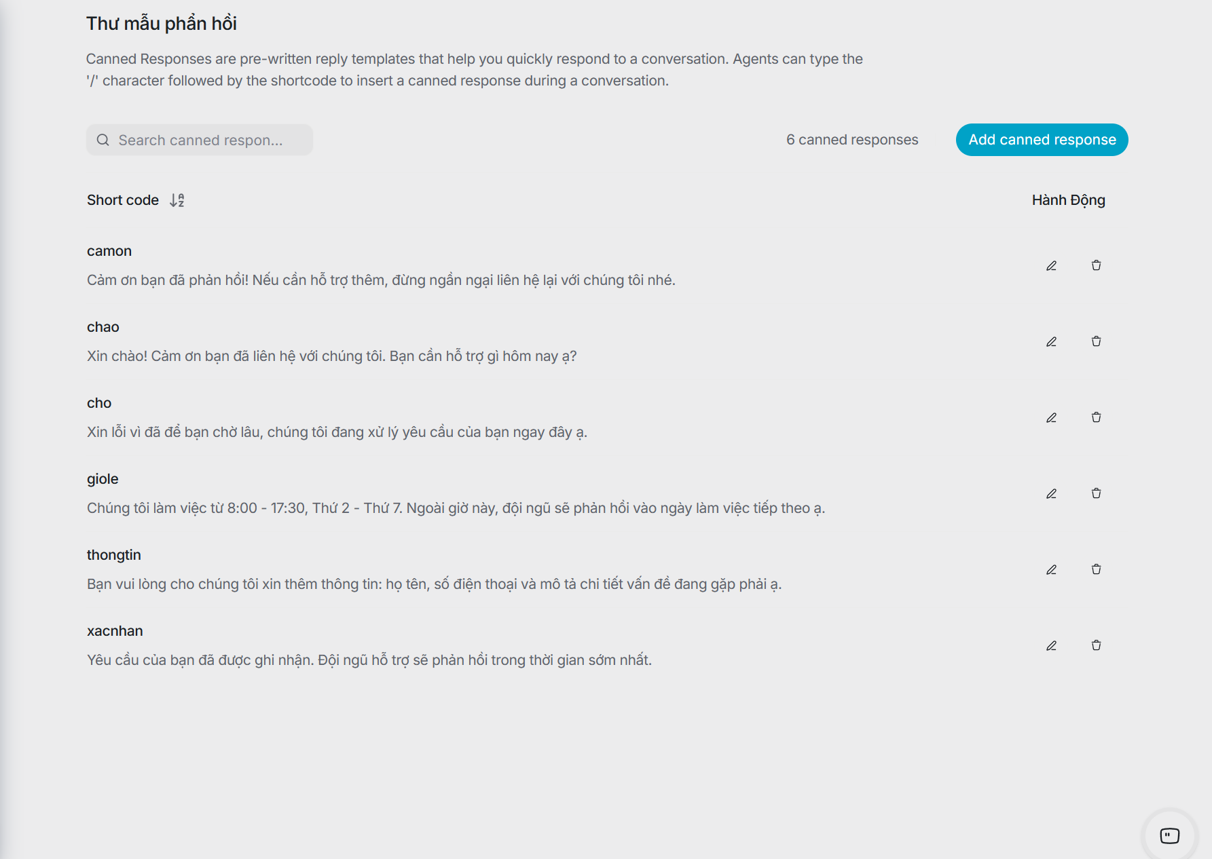
Trang 'Thư mẫu phản hồi' - danh sách các mẫu trả lời đã tạo, hiển thị Short code kèm nội dung, có thể sửa/xoá hoặc thêm mới.
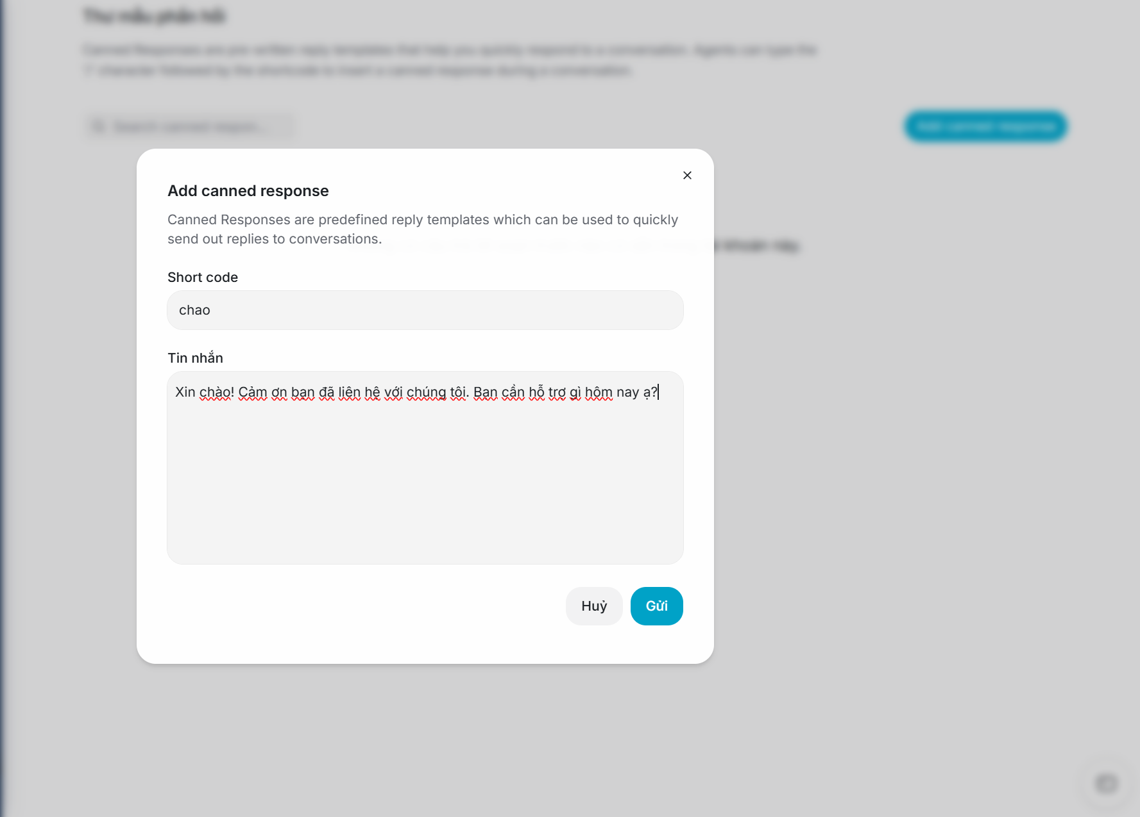
Form 'Add canned response' - nhập Short code (VD: chao) và nội dung Tin nhắn mẫu, bấm Gửi để lưu.

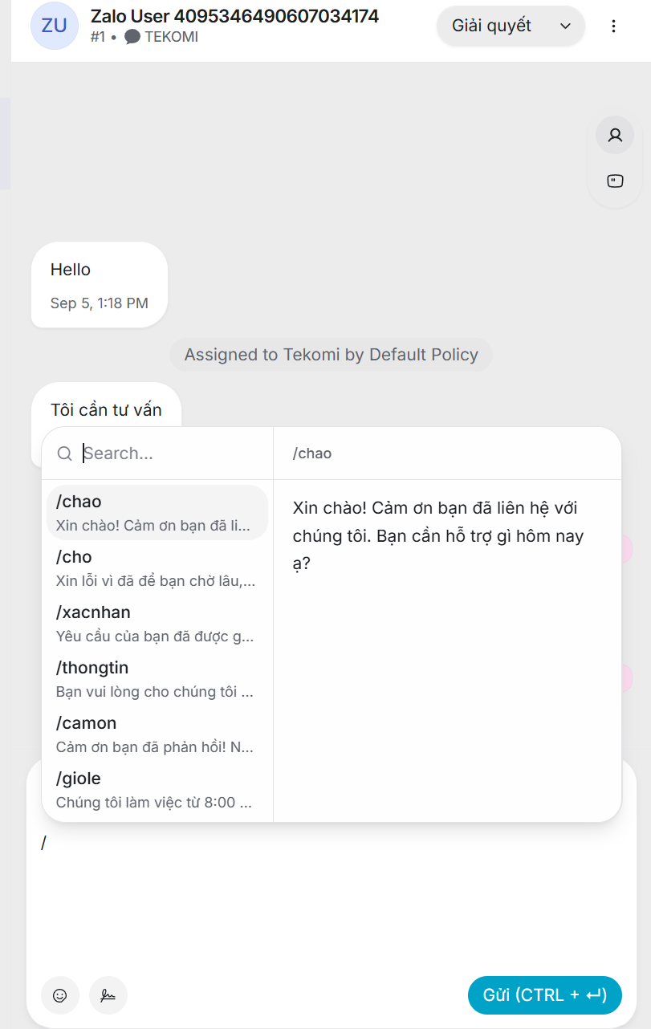
Gõ '/' trong khung soạn thảo - hệ thống gợi ý danh sách mẫu trả lời phù hợp (VD: /chao, /cho, /xacnhan...), xem trước nội dung bên phải trước khi chèn.
Macro - chuỗi hành động tự động
Gộp nhiều hành động thành một thao tác duy nhất (ví dụ: gửi tin nhắn cảm ơn, gắn nhãn, rồi đóng hội thoại) và chạy chỉ bằng một cú bấm.
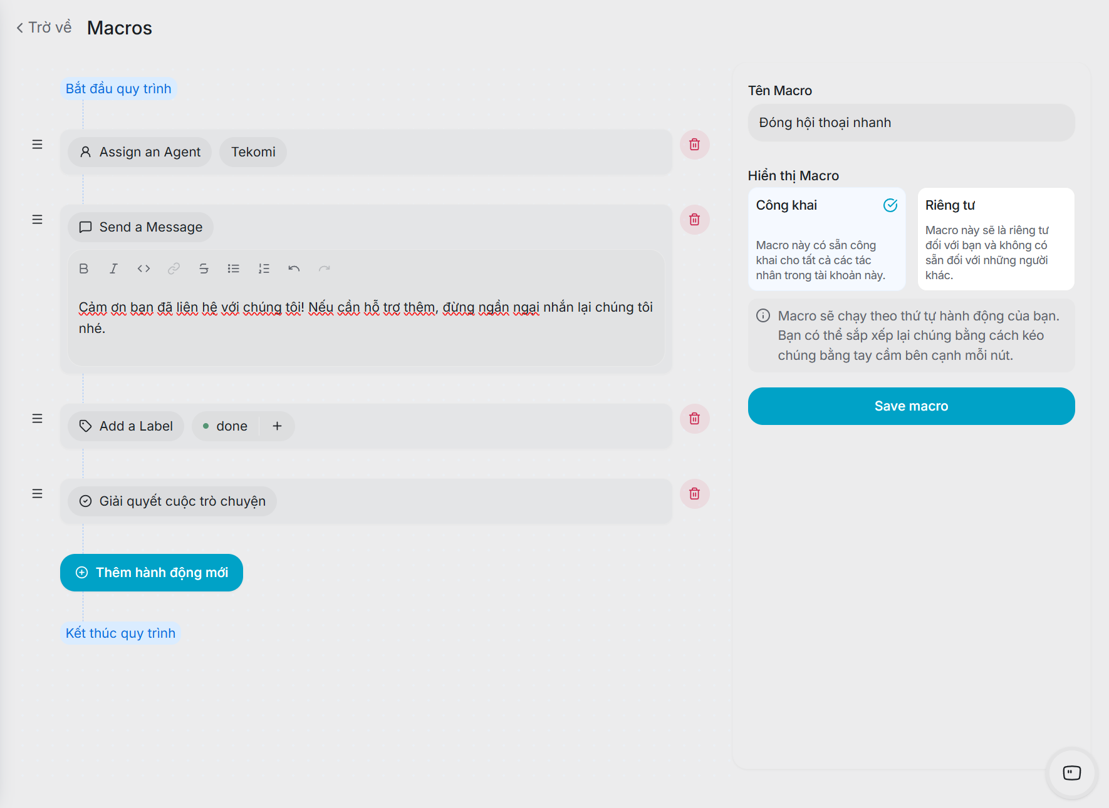
Màn hình xây dựng Macro 'Đóng hội thoại nhanh' hoàn chỉnh với 4 hành động: Gán Agent → Gửi tin nhắn → Gắn nhãn 'done' → Giải quyết cuộc trò chuyện.

Toàn bộ luồng hành động của Macro được sắp xếp theo thứ tự chạy từ trên xuống, có thể kéo thả (icon ☰) để đổi thứ tự.
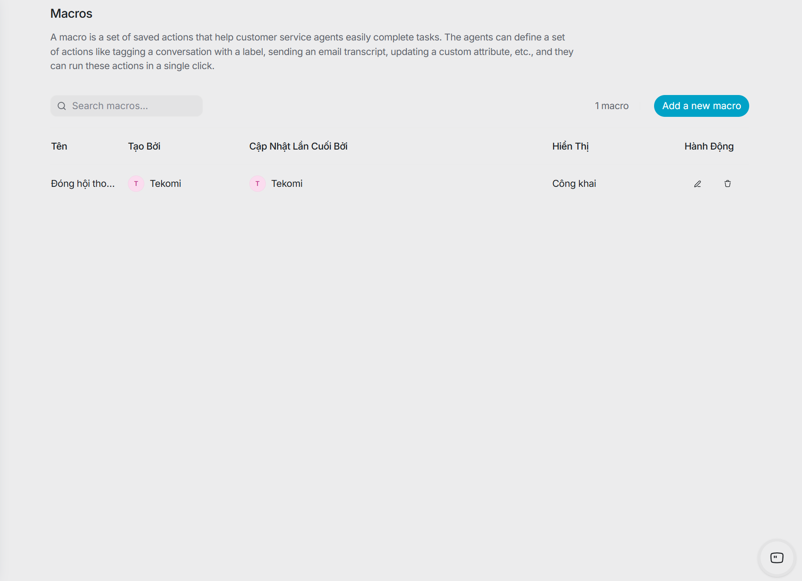
Trang danh sách Macro - hiển thị Macro 'Đóng hội thoại nhanh' vừa tạo, kèm người tạo, người cập nhật và chế độ hiển thị (Công khai).
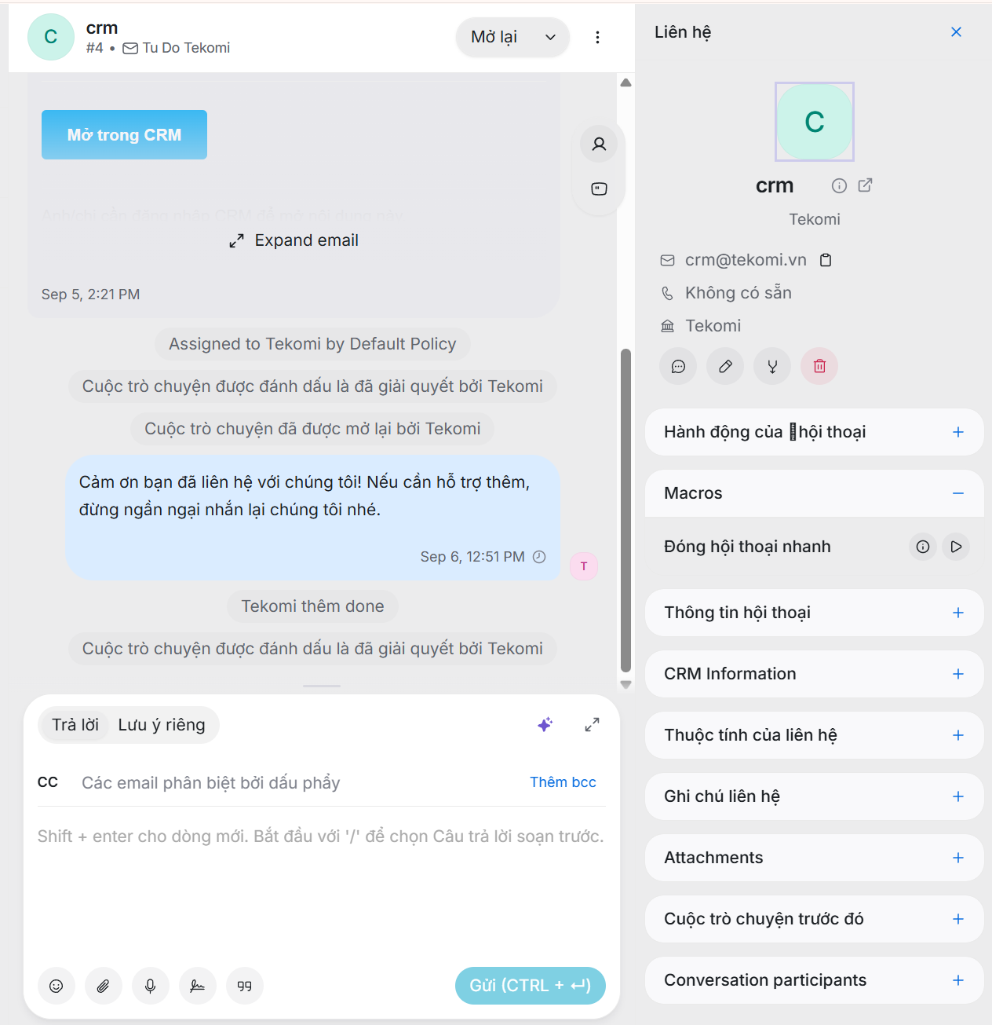
Chạy thử Macro trong hội thoại thật - mở accordion 'Macros' ở sidebar phải, bấm nút Play cạnh 'Đóng hội thoại nhanh'; kết quả: tự động gửi tin nhắn cảm ơn, gắn nhãn 'done', và chuyển trạng thái Đã giải quyết.

4.5. Chiến dịch chăm sóc chủ động (Campaigns)
Chiến dịch chủ động trên Website
Tự động gửi tin nhắn mời chat tới khách đang truy cập một trang cụ thể trên website, theo điều kiện đã thiết lập.
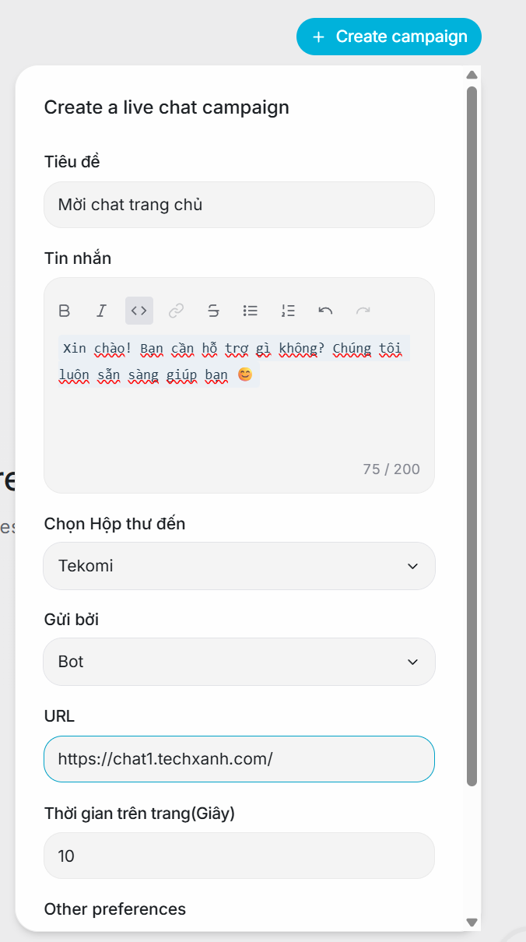
Form 'Create a live chat campaign' - nhập Tiêu đề, Tin nhắn mời chat, chọn Hộp thư đến (kênh Website), người gửi (Bot/Agent), URL trang áp dụng và thời gian chờ trên trang (giây).
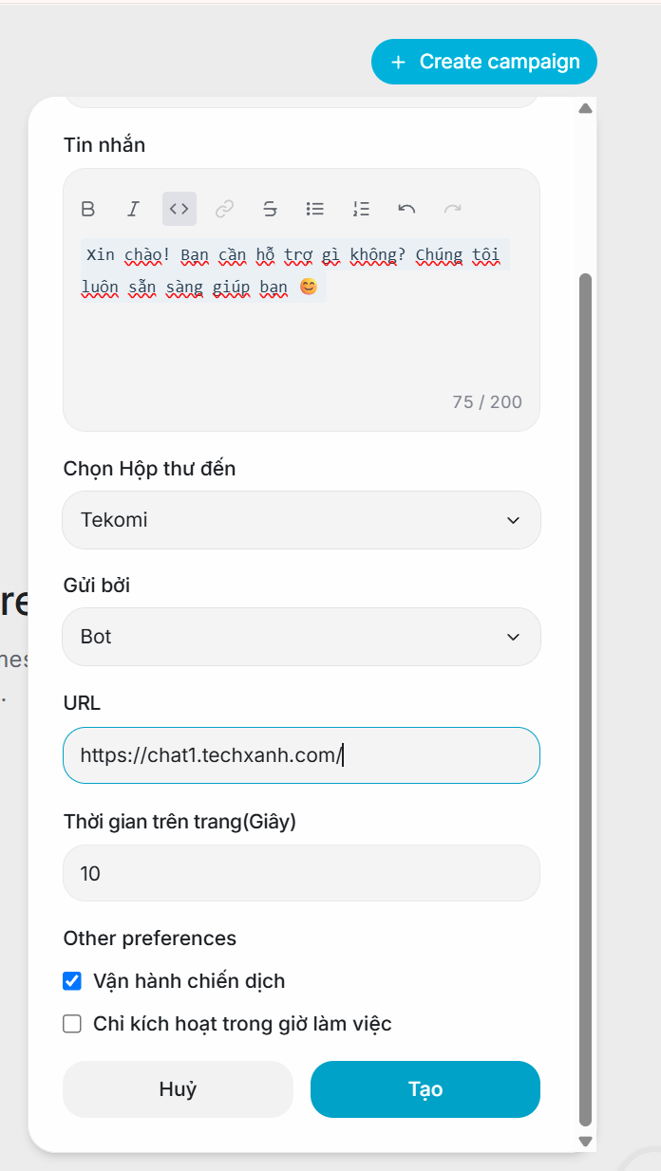
Phần cuối form - chọn 'Vận hành chiến dịch' để kích hoạt, có thể giới hạn 'Chỉ kích hoạt trong giờ làm việc', rồi bấm 'Tạo' để lưu.
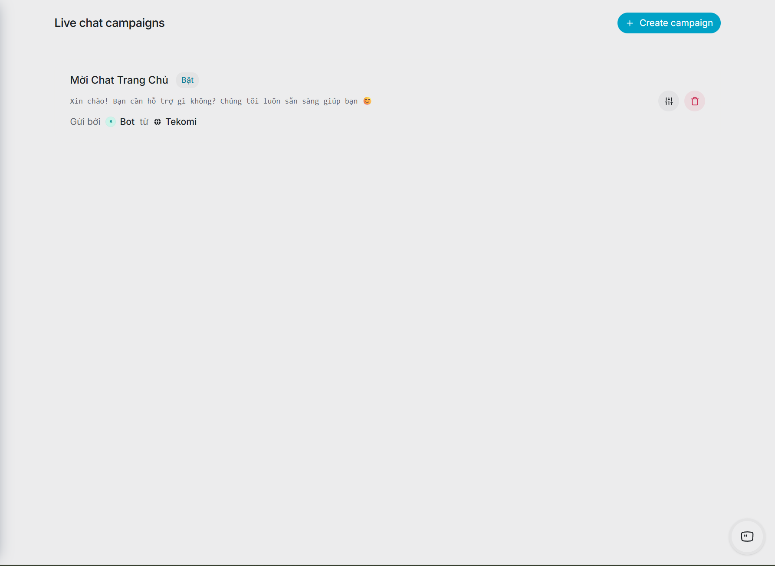
Trang 'Live chat campaigns' - hiển thị campaign 'Mời Chat Trang Chủ' vừa tạo, trạng thái 'Bật', kèm nội dung tin nhắn và kênh gửi.
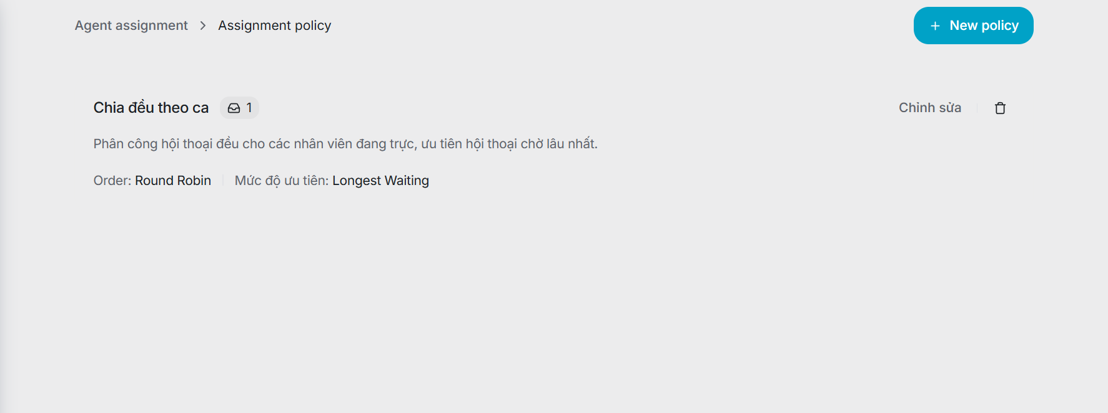

4.6. Quy tắc tự động hoá (Automation Rules)
Tự động xử lý hội thoại theo kịch bản
Thiết lập quy tắc dạng 'nếu... thì...' để tự động gắn nhãn, phân công, gửi tin nhắn hoặc đóng hội thoại khi có sự kiện phù hợp xảy ra, không cần thao tác thủ công.
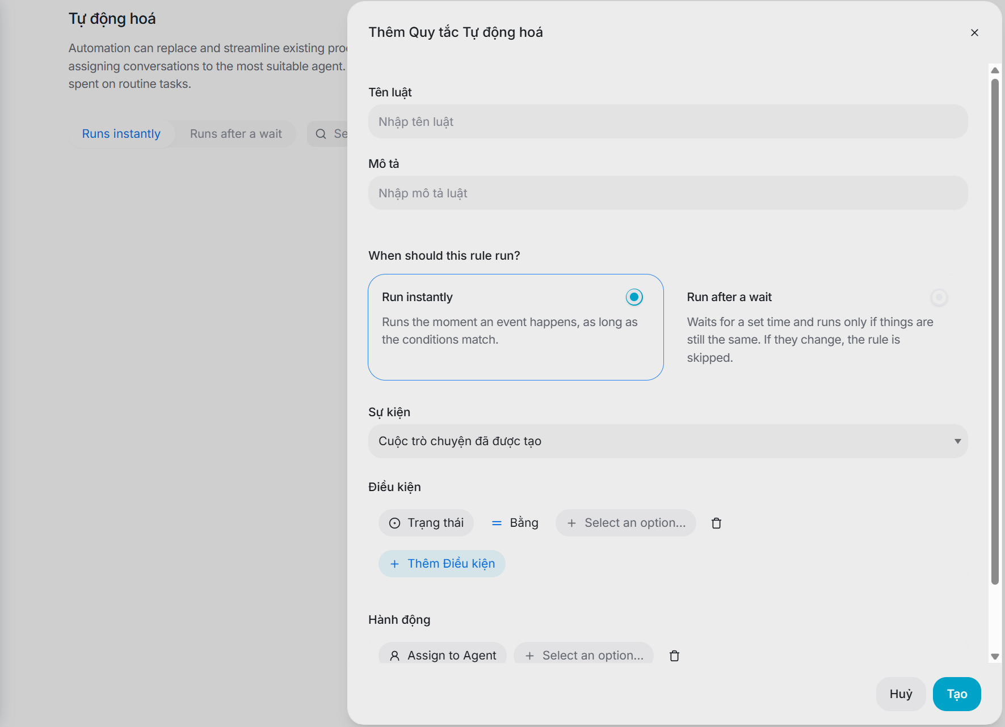
Form 'Thêm Quy tắc Tự động hoá' - cấu hình theo cấu trúc Sự kiện → Điều kiện → Hành động (dạng 'nếu... thì...').
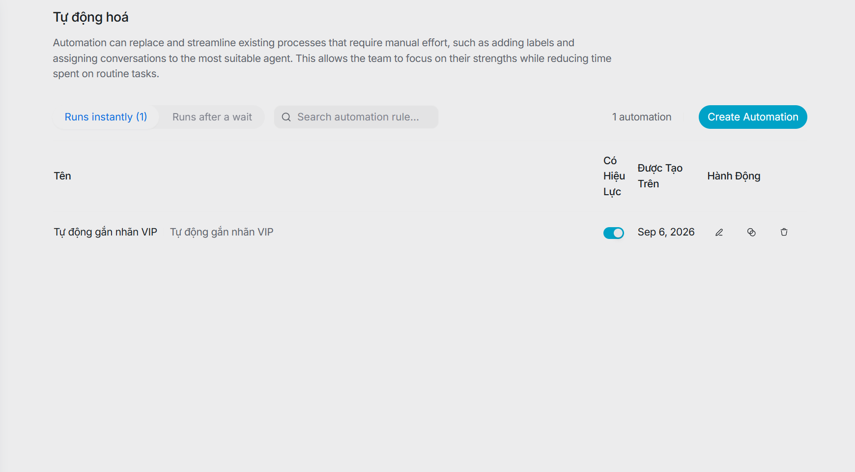
Danh sách Automation - rule 'Tự động gắn nhãn VIP' đã tạo và đang bật (Có hiệu lực), có thể sửa/tắt/xoá.
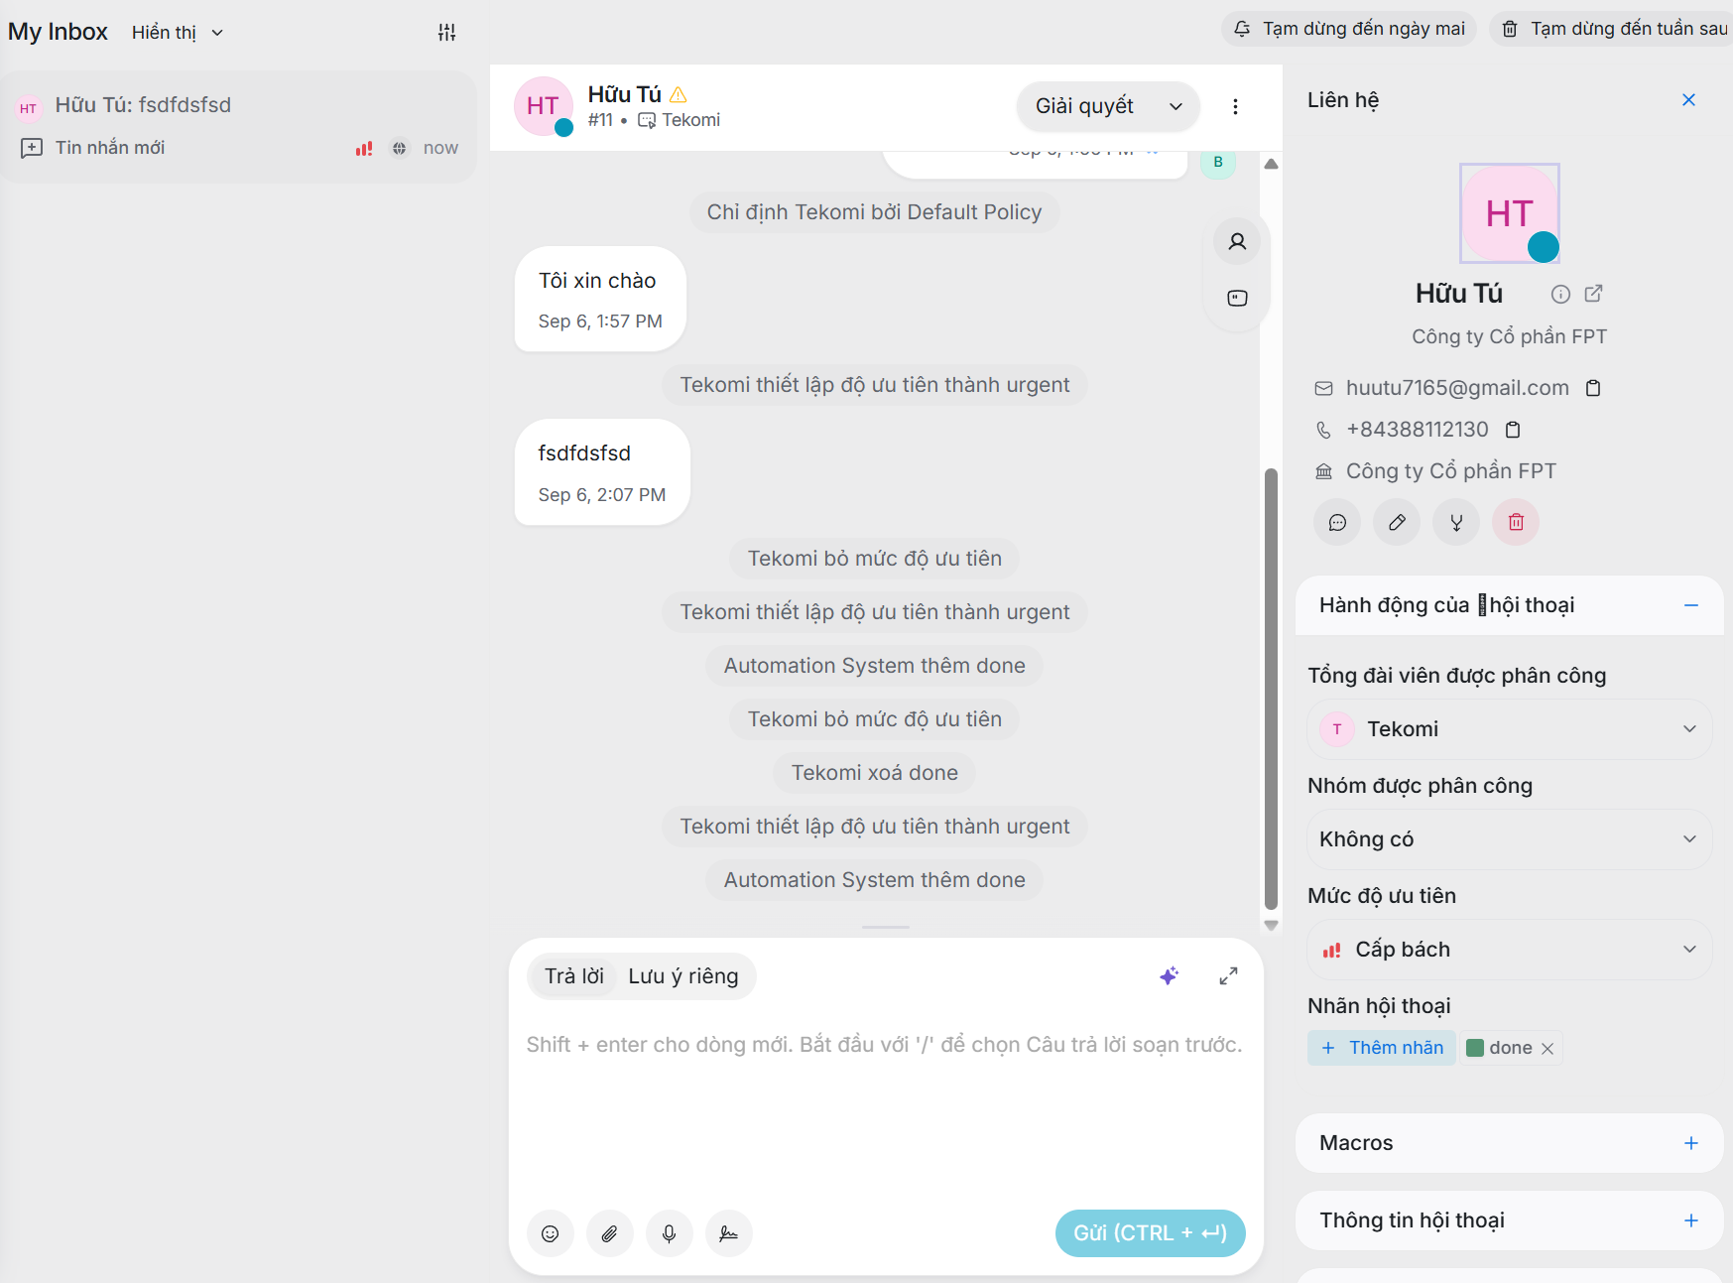
Kết quả thực tế: khi hội thoại được cập nhật độ ưu tiên thành 'Cấp bách', hệ thống tự động thêm nhãn 'done' (dòng 'Automation System thêm done') mà không cần agent thao tác thủ công.

4.7. Phân công tự động & Cam kết thời gian phản hồi (SLA)
Tự động chia đều hội thoại cho nhân viên
Hệ thống tự động phân công hội thoại mới theo vòng xoay hoặc theo mức độ rảnh thực tế của từng nhân viên, đảm bảo công bằng khối lượng công việc.

Khối 'Phân công cuộc trò chuyện' trong tab Cộng tác viên - bật 'Enable automatic conversation assignment', đang dùng chính sách mặc định (Round robin distribution); bấm 'Create new policy' để tạo chính sách tuỳ chỉnh.
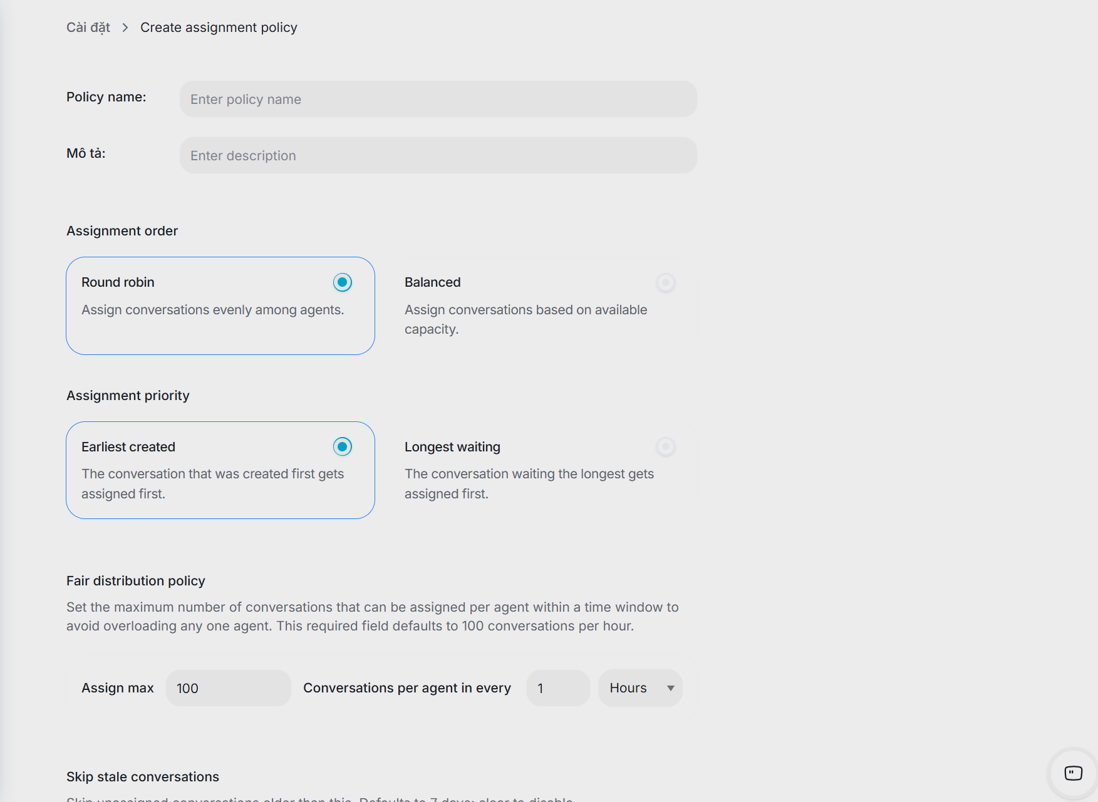
Form 'Create assignment policy' - chọn kiểu phân bổ (Round robin: chia đều / Balanced: theo tải rảnh), thứ tự ưu tiên (Earliest created / Longest waiting), và giới hạn 'Fair distribution policy' (số hội thoại tối đa mỗi nhân viên/giờ).
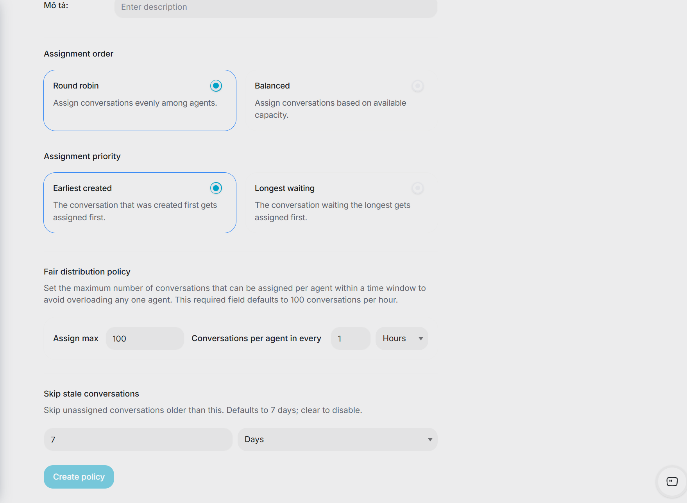
Phần cuối form Assignment Policy - đặt 'Skip stale conversations' (bỏ qua hội thoại chưa gán quá X ngày) và bấm 'Create policy' để lưu.
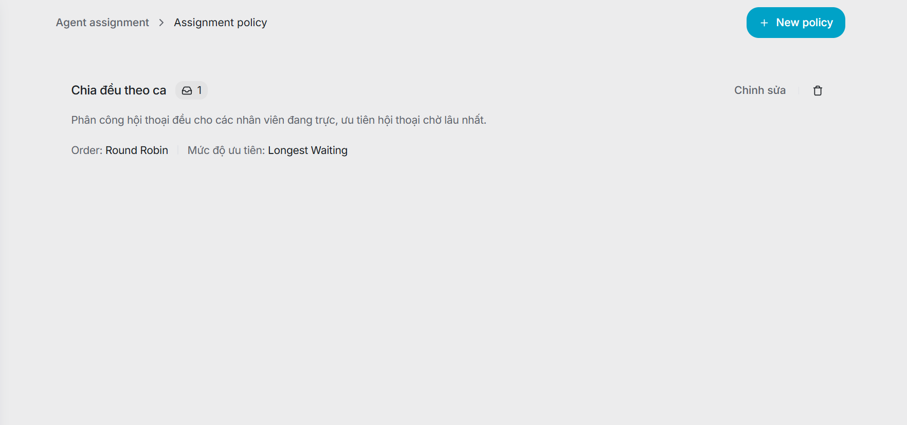
Trang 'Assignment policy' - chính sách 'Chia đều theo ca' đã tạo thành công, gắn với 1 kênh, cấu hình Order: Round Robin, Mức độ ưu tiên: Longest Waiting.
Thiết lập cam kết thời gian phản hồi (SLA)
Đặt ngưỡng thời gian tối đa cho việc phản hồi lần đầu, phản hồi tiếp theo, và giải quyết xong một hội thoại.
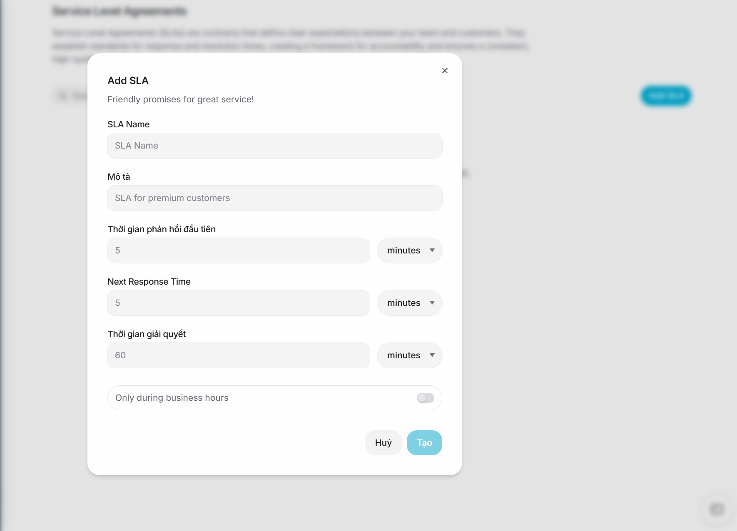
Form 'Add SLA' - đặt tên, mô tả, và 3 ngưỡng thời gian: Thời gian phản hồi đầu tiên, Next Response Time, Thời gian giải quyết (có thể giới hạn 'Only during business hours').
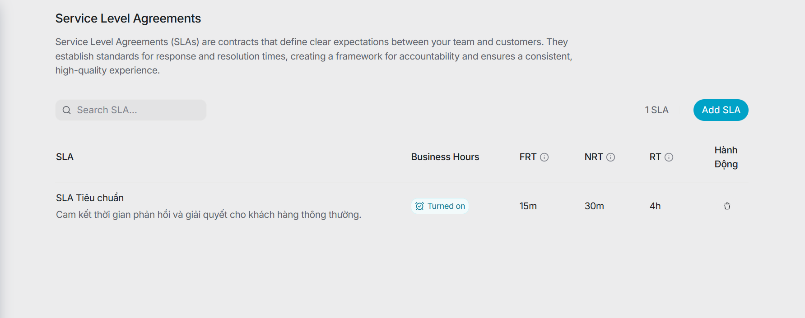
Trang 'Service Level Agreements' - danh sách SLA đã tạo, hiển thị FRT (thời gian phản hồi lần đầu), NRT (thời gian phản hồi tiếp theo), RT (thời gian giải quyết xong) và trạng thái chỉ áp dụng trong giờ làm việc hay không.
Theo dõi & cảnh báo vi phạm SLA
Tự động giám sát và cảnh báo ngay khi một hội thoại có nguy cơ hoặc đã vi phạm cam kết thời gian đã đặt ra.
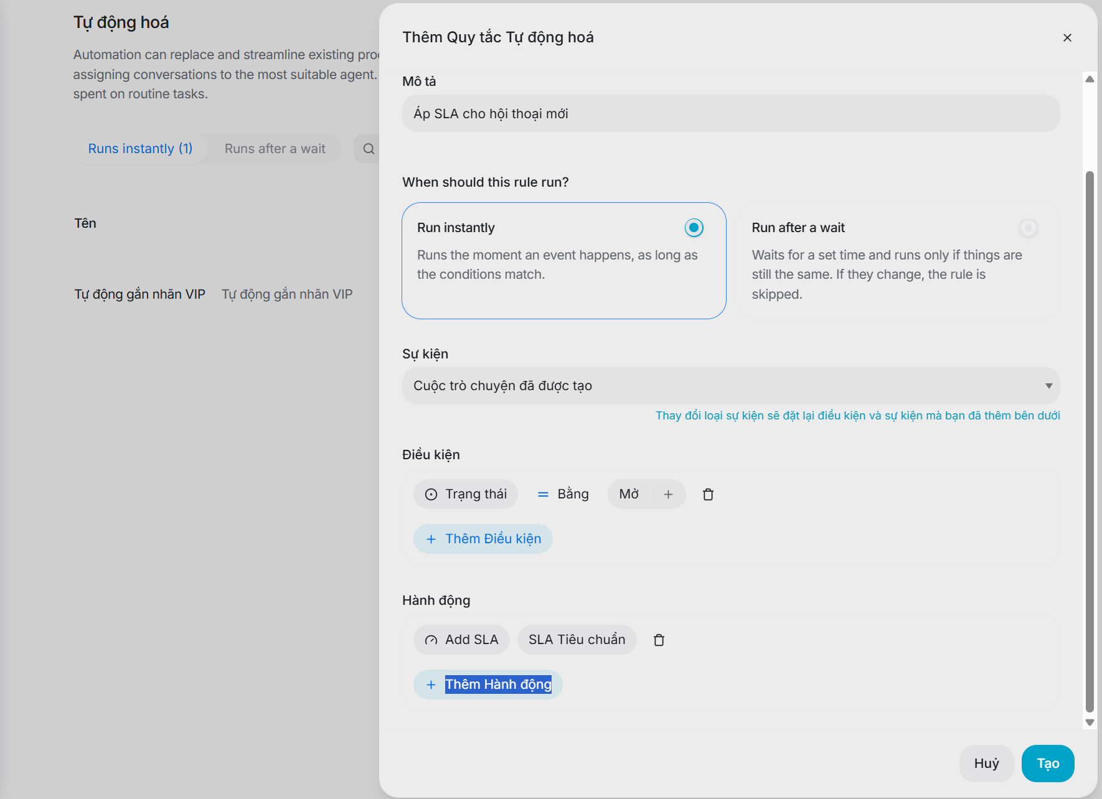
Form Automation Rule 'Áp SLA cho hội thoại mới' - mọi hội thoại mới tạo (Trạng thái = Mở) sẽ tự động được gắn SLA Tiêu chuẩn (FRT 15 phút, NRT 30 phút, RT 4 giờ) ngay khi vừa tạo, không cần agent gắn thủ công.
Kết quả mong đợi: nếu hội thoại không được phản hồi trong vòng 15 phút (FRT), hệ thống sẽ tự động đánh dấu vi phạm SLA - hiển thị icon/badge cảnh báo màu đỏ hoặc cam ngay tại danh sách hội thoại (Inbox) và trong sidebar 'Thông tin hội thoại', giúp agent/quản lý nhận biết ngay các hội thoại đang trễ hẹn để ưu tiên xử lý.

4.8. Kết nối với công cụ khác (Integrations)
Những hệ thống được tích hợp
Hệ thống có sẵn nhiều tích hợp giúp mở rộng khả năng làm việc: Webhooks (nhận thông báo sự kiện realtime), Dashboard Apps (nhúng ứng dụng hiển thị thông tin khách hàng ngay trong sidebar), OpenAI (gợi ý trả lời, tóm tắt, sửa văn phong, phân loại nhãn), Dialogflow (xây dựng chatbot), Google Translate (dịch tin nhắn tự động), Dyte (gọi video/thoại), và LeadSquared (đồng bộ khách hàng sang CRM).
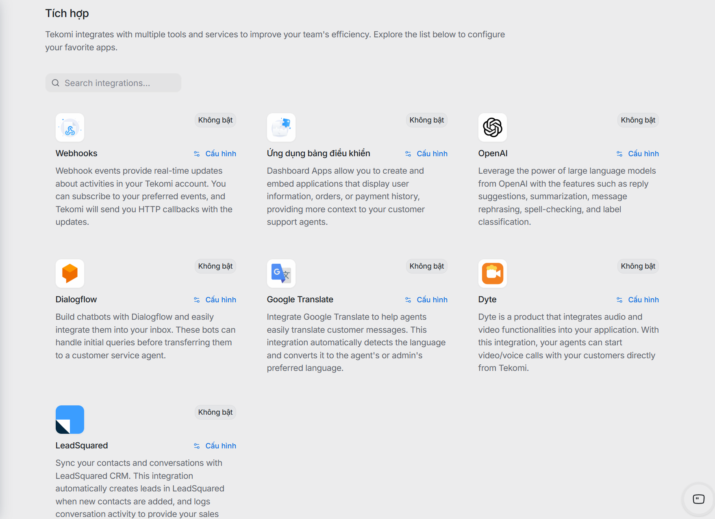
Trang 'Tích hợp' - liệt kê các hệ thống đã hỗ trợ sẵn (Webhooks, Dashboard Apps, OpenAI, Dialogflow, Google Translate, Dyte, LeadSquared), mỗi mục có nút 'Cấu hình' riêng để bật và thiết lập kết nối.
Ngoài danh sách có sẵn này, hệ thống có thể phát triển thêm các hệ thống tích hợp khác theo yêu cầu riêng của từng khách hàng, tuỳ theo công cụ/nền tảng doanh nghiệp đang sử dụng.
Chuyển hội thoại thành Ticket sang hệ thống CRM ngoài
Khi một yêu cầu của khách cần xử lý chuyên sâu hơn, agent có thể đẩy toàn bộ nội dung hội thoại kèm ghi chú sang hệ thống ticket của CRM ngoài (Perfex) chỉ bằng một thao tác, để bộ phận kỹ thuật/CSKH tiếp nhận và xử lý tiếp; hội thoại sẽ lưu lại mã ticket đã tạo để tiện tra cứu về sau.
Sidebar 'CRM Information' - hệ thống tự nhận diện và khớp đúng khách hàng với hồ sơ bên CRM ngoài (hiển thị CRM ID), là điều kiện để liên kết hội thoại với đúng khách hàng khi tạo ticket.
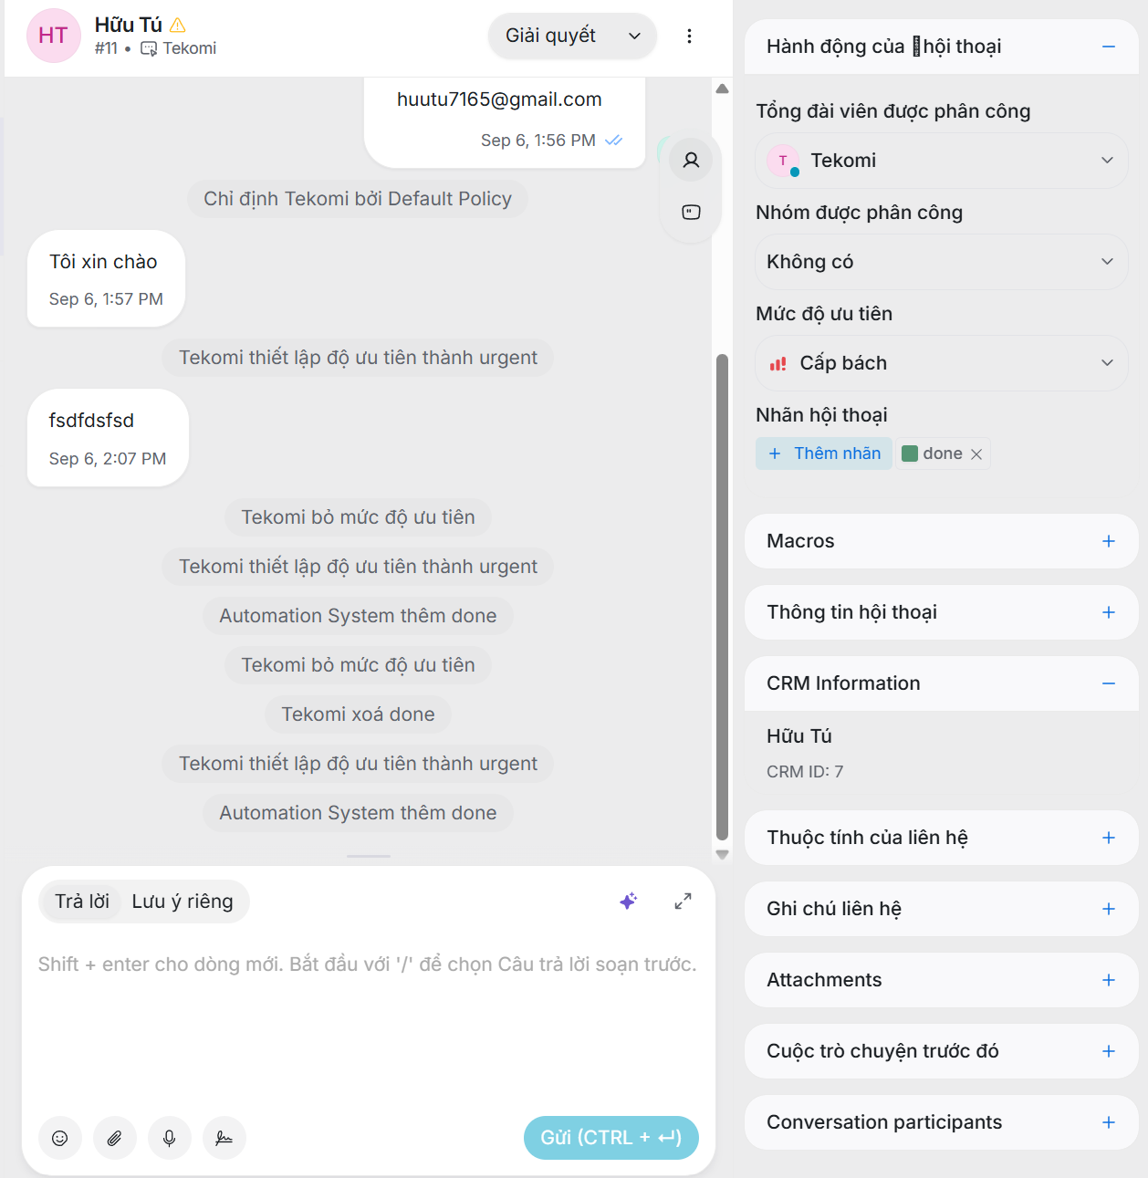
Popup 'Gửi bản ghi cuộc trò chuyện' - chọn tuỳ chọn 'Send the Ticket to CRM system', nhập nội dung ticket rồi bấm 'Gửi' để đẩy toàn bộ hội thoại sang hệ thống CRM ngoài.
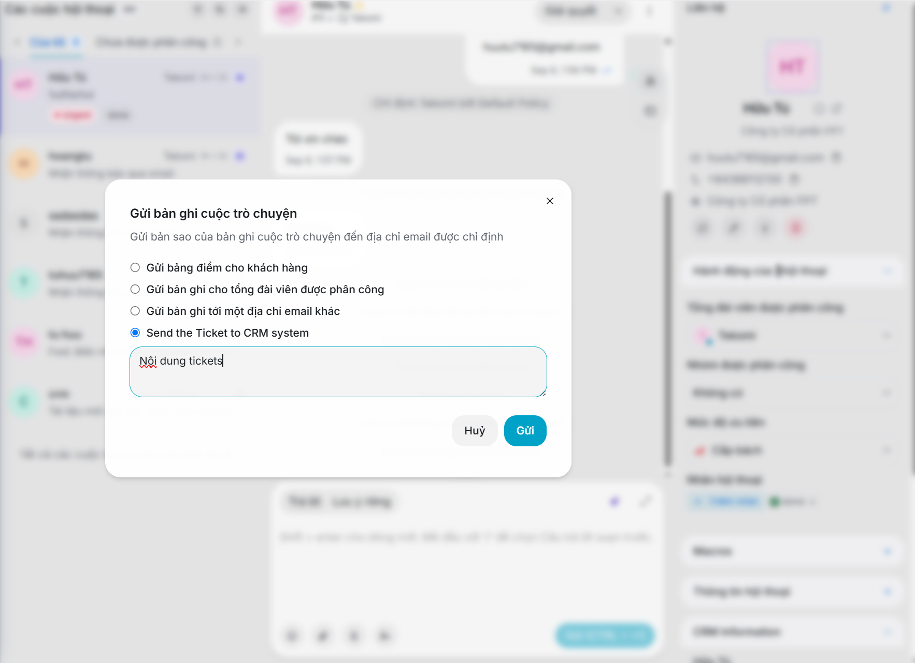
Kết quả mong đợi sau khi bấm 'Gửi': hệ thống sẽ tự tạo 1 ticket tương ứng bên CRM ngoài (Perfex), đồng thời hội thoại ghi lại 1 system message dạng 'Đã tạo Ticket #...' kèm mã ticket, giúp agent tra cứu nhanh khi cần đối chiếu với bộ phận kỹ thuật/CSKH.

5. Tính năng sẽ bổ sung
Các tính năng liên quan đến AI hiện được tách riêng vào mục này, dự kiến sẽ được bổ sung/phát triển trong giai đoạn tiếp theo.

5.1. Tekomi AI
Thiết lập Trợ lý AI riêng cho doanh nghiệp
Xây dựng màn hình cấu hình cho phép doanh nghiệp đặt tên, mô tả và bộ quy tắc trả lời riêng cho trợ lý AI, đồng thời giới hạn phạm vi trả lời và văn phong giao tiếp (trang trọng/thân thiện) sao cho đúng với đặc thù của từng doanh nghiệp.
Huấn luyện AI bằng tài liệu của doanh nghiệp
Xây dựng cơ chế nạp dữ liệu (tài liệu, trang web, câu hỏi thường gặp) vào một cơ sở tri thức riêng, sử dụng kỹ thuật tìm kiếm ngữ nghĩa (hiểu đúng ý câu hỏi thay vì chỉ so khớp từ khoá) để AI tra cứu và trả lời chính xác theo đúng thông tin thực tế của doanh nghiệp, thay vì kiến thức chung chung.
AI tự động trả lời khách hàng
Triển khai luồng xử lý tự động: khi có tin nhắn mới từ khách, hệ thống sẽ đối chiếu với cơ sở tri thức đã huấn luyện để AI trả lời trực tiếp các câu hỏi thường gặp, chỉ chuyển cho nhân viên khi câu hỏi vượt quá phạm vi hoặc độ tin cậy trả lời thấp.
Trợ lý AI hỗ trợ nhân viên (Copilot)
Thêm một khung chat phụ ngay trong giao diện xử lý hội thoại để nhân viên có thể hỏi trực tiếp AI (dựa trên cùng cơ sở tri thức đã huấn luyện) nhằm tra cứu nhanh thông tin hoặc xin gợi ý cách trả lời, mà không cần rời màn hình hội thoại.
AI tóm tắt hội thoại
Tích hợp một nút 'Tóm tắt' ngay trong khung hội thoại, gọi mô hình ngôn ngữ để tổng hợp toàn bộ nội dung trao đổi (dù dài bao nhiêu) thành một đoạn ngắn gọn, giúp nhân viên mới tiếp nhận hoặc quản lý nắm bắt nhanh diễn biến mà không cần đọc lại từ đầu.
Cải thiện AI qua phản hồi thực tế
Bổ sung nút đánh giá (đúng/sai) ngay dưới mỗi câu trả lời AI đưa ra để nhân viên chấm điểm chất lượng. Dữ liệu phản hồi này được ghi nhận để tinh chỉnh mô hình hoặc điều chỉnh cơ sở tri thức, giúp độ chính xác của AI cải thiện dần theo thời gian sử dụng thực tế.

5.2. Các tính năng AI khác
Trợ lý AI soạn trả lời (Copilot)
Tích hợp AI ngay trong khung soạn thảo trả lời: khi agent bắt đầu xử lý hội thoại, AI sẽ tự gợi ý sẵn một đoạn trả lời dựa trên ngữ cảnh, đồng thời cho phép agent trò chuyện thêm với AI (dạng chat phụ) để yêu cầu chỉnh sửa nội dung trước khi gửi.
AI hỗ trợ chỉnh sửa văn phong
Thêm các nút thao tác nhanh (sửa chính tả/ngữ pháp, đổi văn phong trang trọng/thân thiện/thẳng thắn) ngay trong khung soạn thảo. Khi bấm, AI sẽ viết lại nội dung agent đã soạn theo đúng yêu cầu chỉ bằng một cú bấm, không cần gõ lại từ đầu.
AI gợi ý nhãn phù hợp
Xây dựng cơ chế phân tích nội dung hội thoại bằng AI để tự động đề xuất một hoặc vài nhãn phù hợp nhất, hiển thị ngay trong sidebar hội thoại - agent chỉ cần bấm xác nhận thay vì phải tự đọc và gắn nhãn thủ công.

5.3. Chat Zalo cá nhân & Zalo Group
Chat Zalo cá nhân
Tích hợp qua cổng kết nối (API) của Zalo cá nhân, hoặc giải pháp trung gian tương thích, để tiếp nhận và gửi tin nhắn qua tài khoản Zalo cá nhân của khách hàng ngay trong cùng giao diện hội thoại, đồng bộ chung với các kênh khác (Website, Facebook, Zalo OA...) mà không cần chuyển đổi ứng dụng.
Chat Zalo nhóm (Group)
Mở rộng kết nối để tiếp nhận tin nhắn từ các nhóm chat Zalo (Zalo Group) mà doanh nghiệp là thành viên, xử lý và trả lời trực tiếp ngay trong Dashboard thay vì phải mở riêng ứng dụng Zalo trên điện thoại.

5.4. Quản lý Agent Bot (Chatbot kỹ thuật)
Tạo Agent Bot qua Super Admin / Platform API
Xây dựng màn hình quản lý Agent Bot (bot kỹ thuật) ngay trong Dashboard, thay vì phải thao tác qua khu vực quản trị cấp cao nhất (Super Admin) hoặc gọi API thủ công như hiện tại. Quản trị viên sẽ tự đăng ký, đặt tên và cấu hình địa chỉ nhận dữ liệu tự động (webhook) cho bot kỹ thuật của mình chỉ trong vài bước.
Gắn/gỡ Agent Bot vào kênh liên lạc
Hoàn thiện luồng gắn Agent Bot đã tạo vào một kênh cụ thể ngay trong tab 'Cấu hình Bot' của kênh đó. Tính năng chọn bot trong dropdown đã có sẵn trên giao diện, phần cần bổ sung là đồng bộ với bước 'Tạo Agent Bot' bên dưới để toàn bộ quy trình được thực hiện liền mạch, không cần rời khỏi Dashboard.

